高嚼檳縣學校檳榔防制健康促進模式介入輔導計畫

行動研究推動模式說明
戒檳班種子及檳榔防制宣導種子
教師培訓手冊

主辦單位：教育部
執行單位：花蓮縣記憶空間學會
協辦單位：苗栗縣教育處、花蓮縣教育處、台東縣教育處

民國101年12月

目 錄
一、行動研究檳榔防制議題推動說明 2
二、戒檳班課程特色與介紹 4
第一堂 檳榔的危害與口腔癌的關係&設定自我目標 7
第二堂 口腔健康檢查與戒檳的效益 9
第三堂 檢視自我的決心及戒檳替代物 11
第四堂 拒絕技巧 13
三、戒檳班志工的原則與工作事項 14
四、口腔自我檢查表 17
五、什麼時候我最想吃檳榔 18
六、附件 19
附件一 行動研究推動檳榔防制撰寫格式 19
附件二 行動研究推動檳榔防制撰寫範例 22
附件三 戒檳自我決心手冊 38
附件四 戒檳輔導志工決心助人手冊 73

一、行動研究檳榔防制議題推動說明
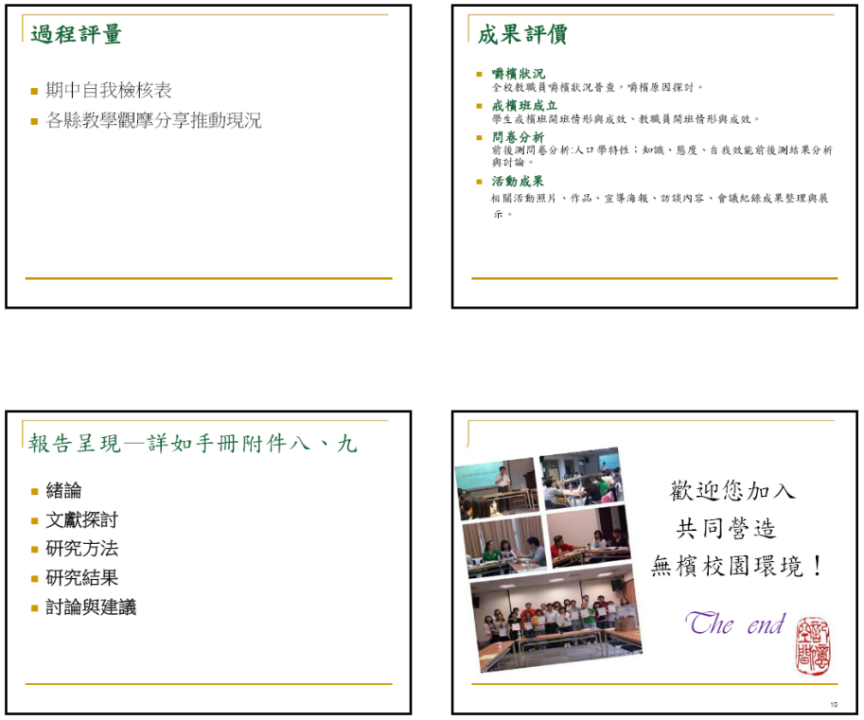

二、戒檳班課程特色與介紹
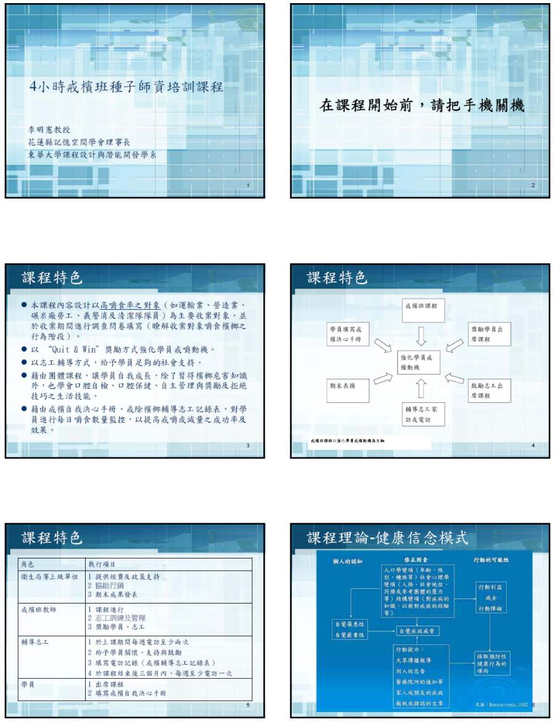
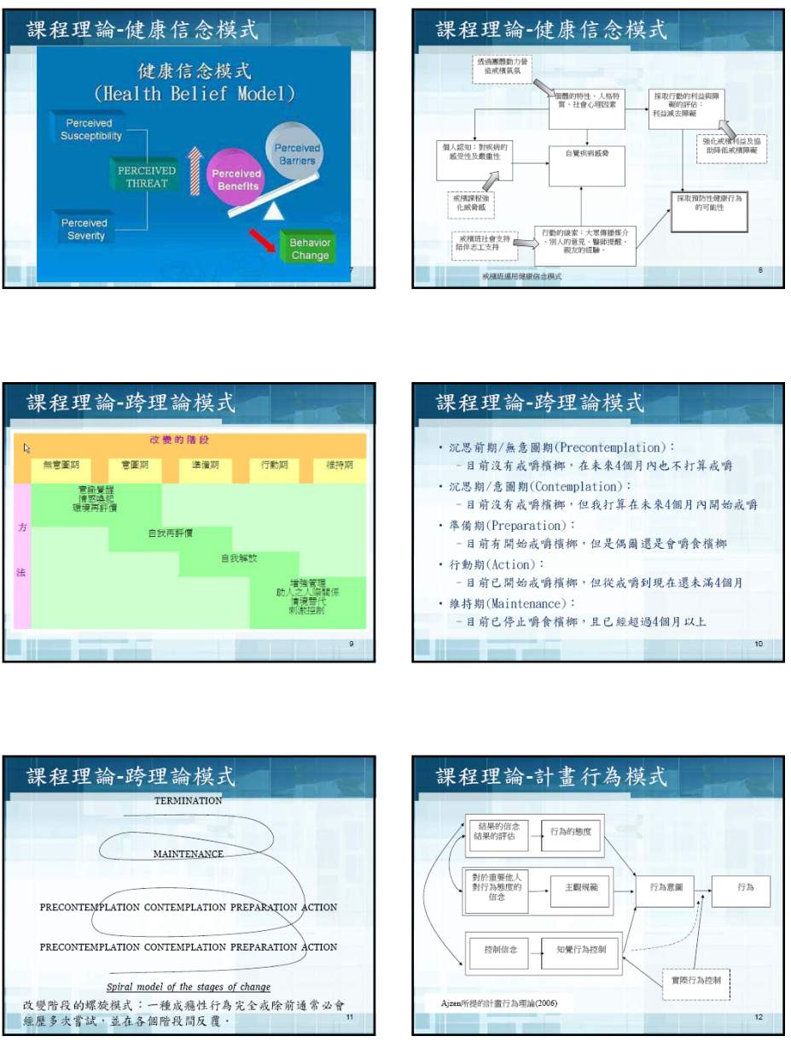
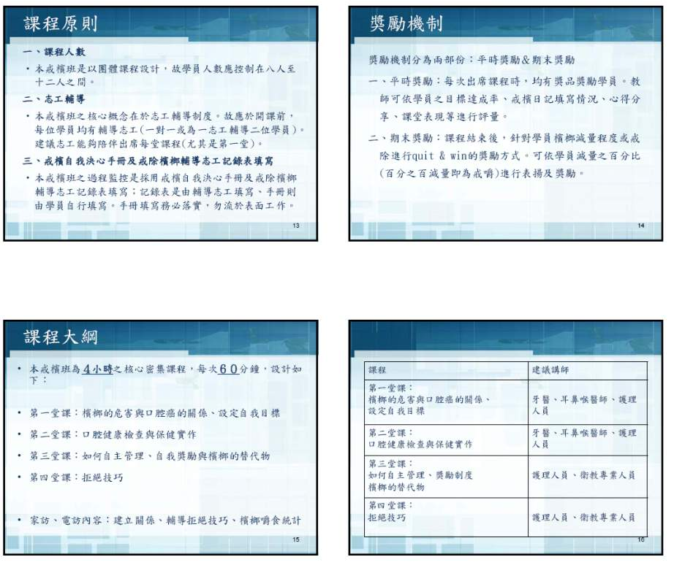

第一堂 檳榔的危害與口腔癌的關係&設定自我目標
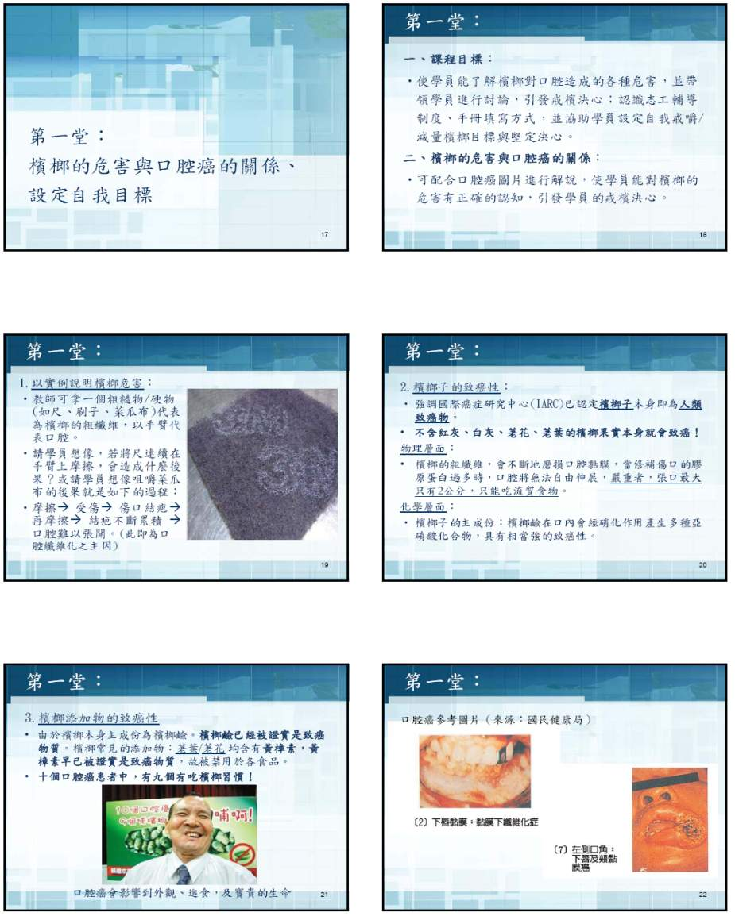
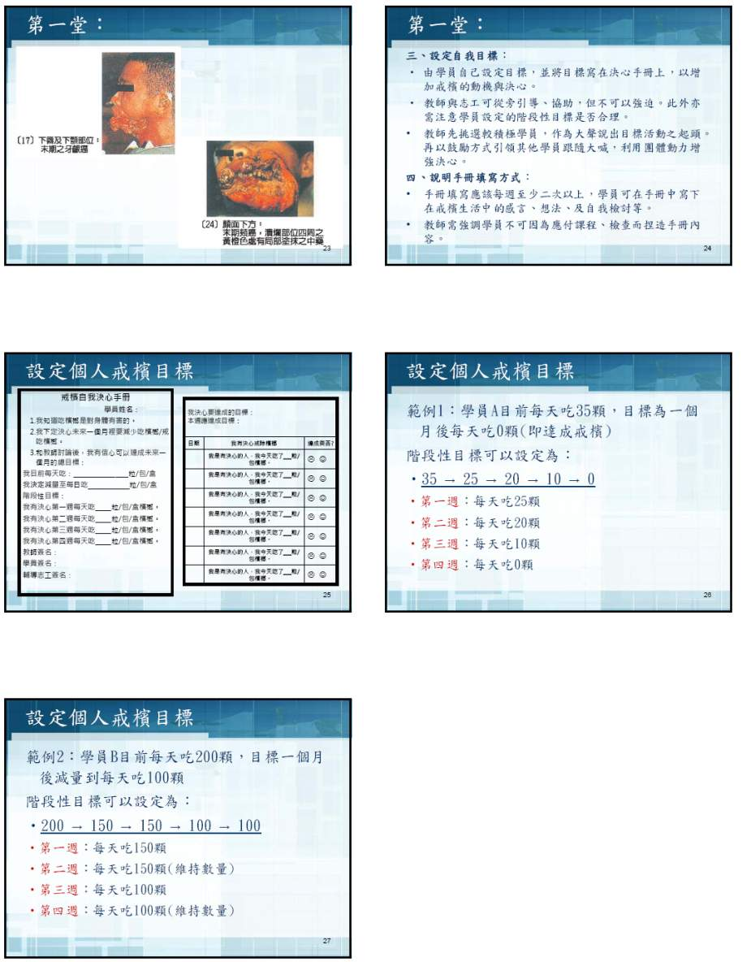

第二堂 口腔健康檢查與戒檳的效益
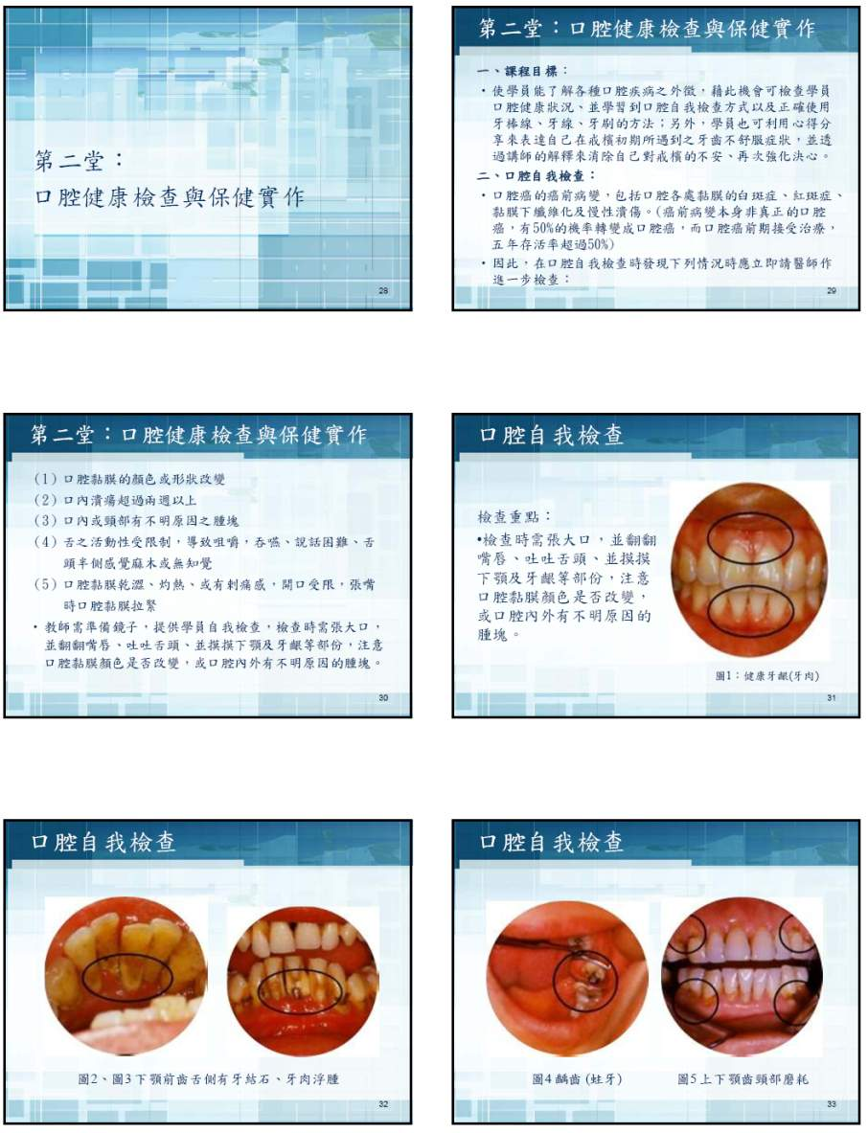
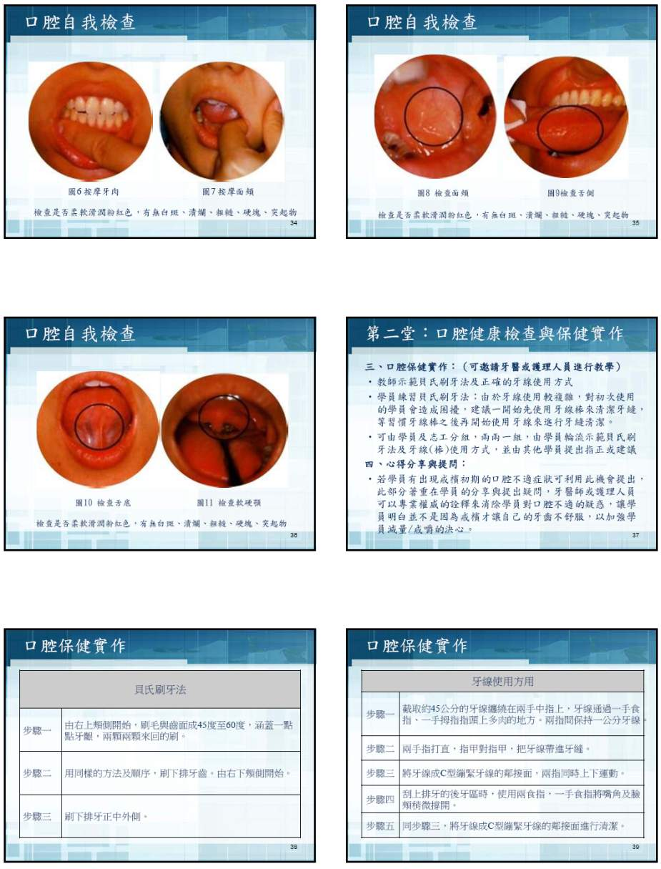

第三堂 檢視自我的決心及戒檳替代物
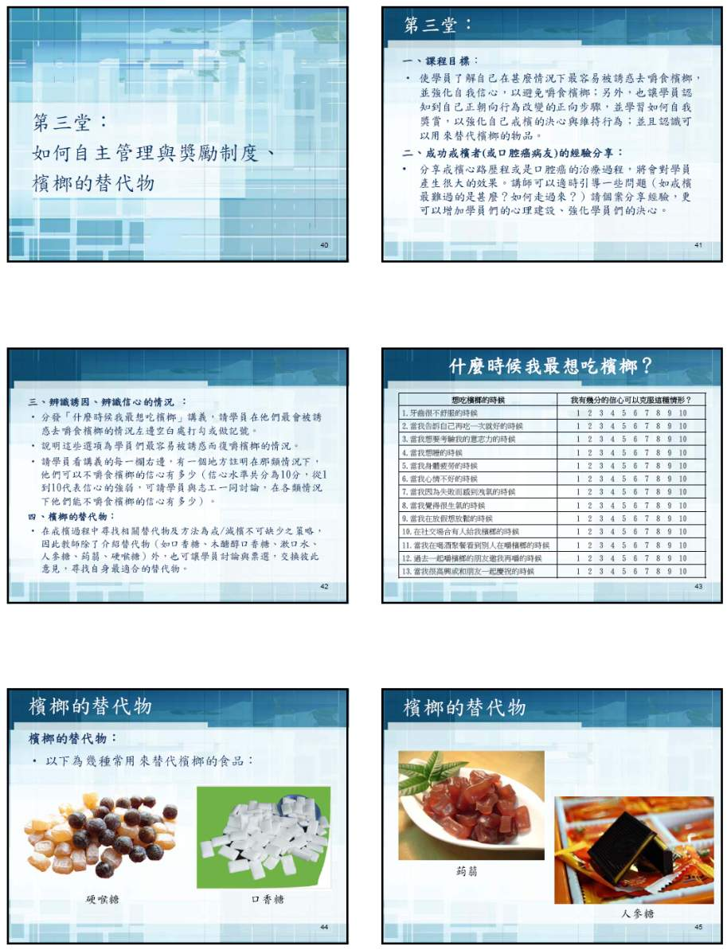
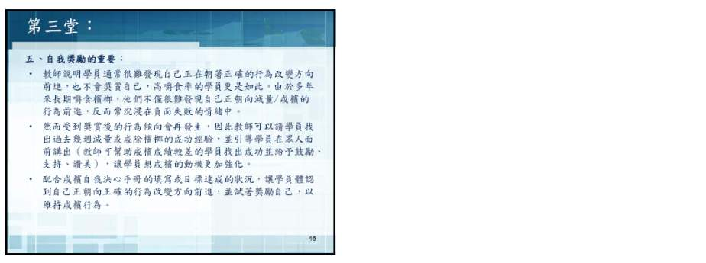

第四堂 拒絕技巧
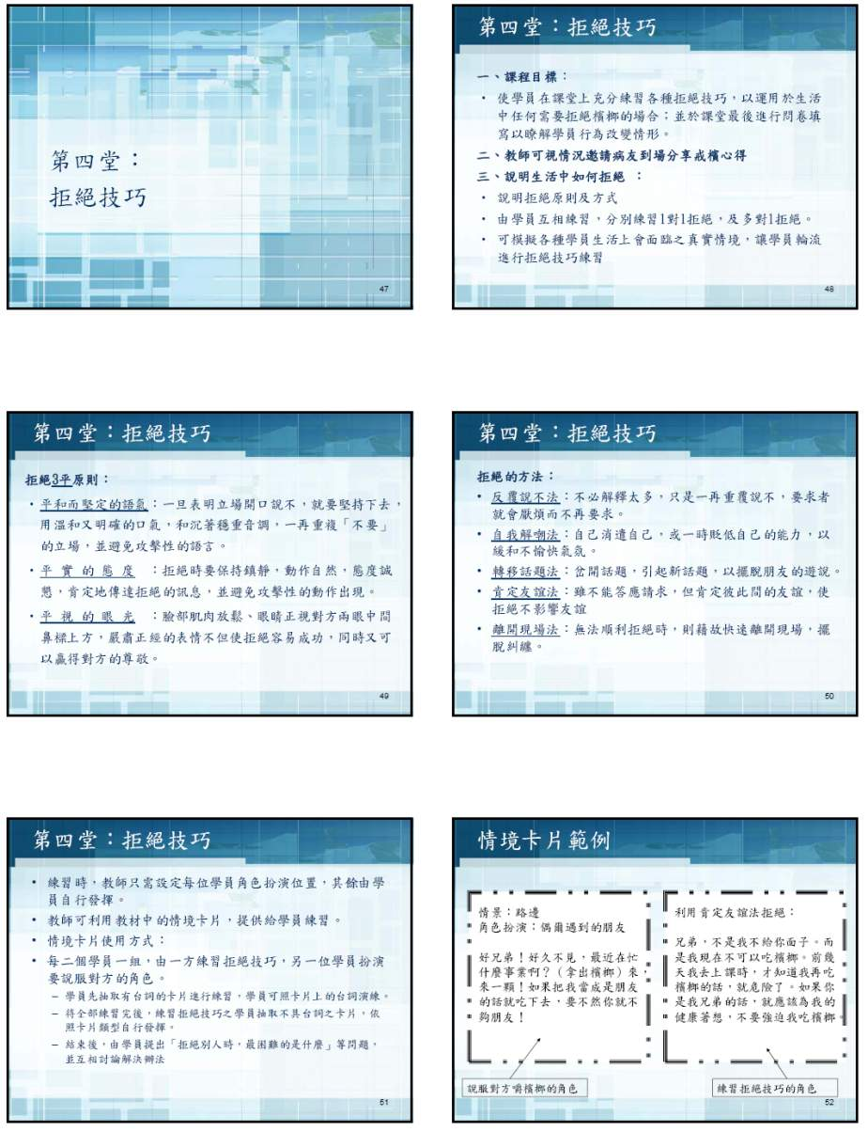

三、戒檳班志工的原則與工作事項
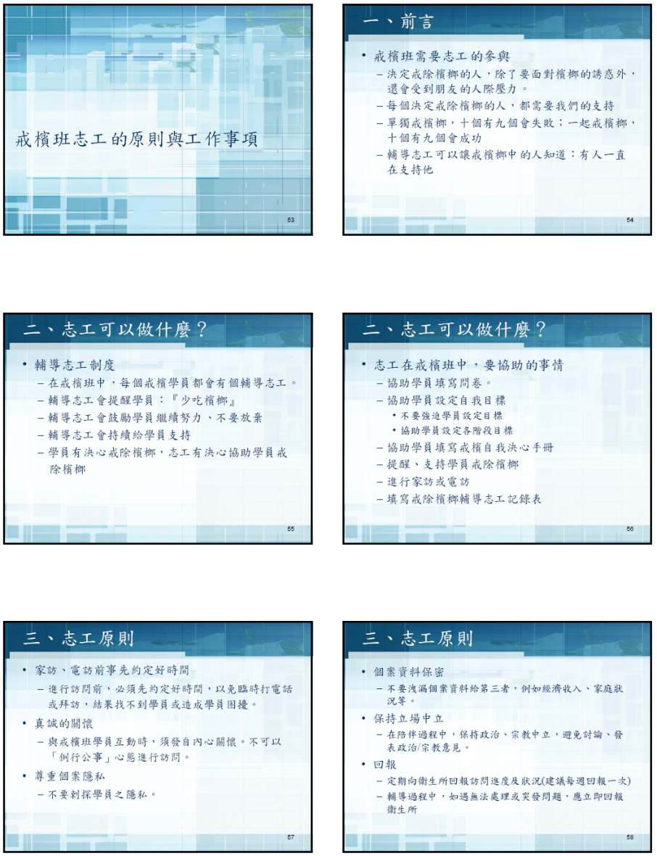
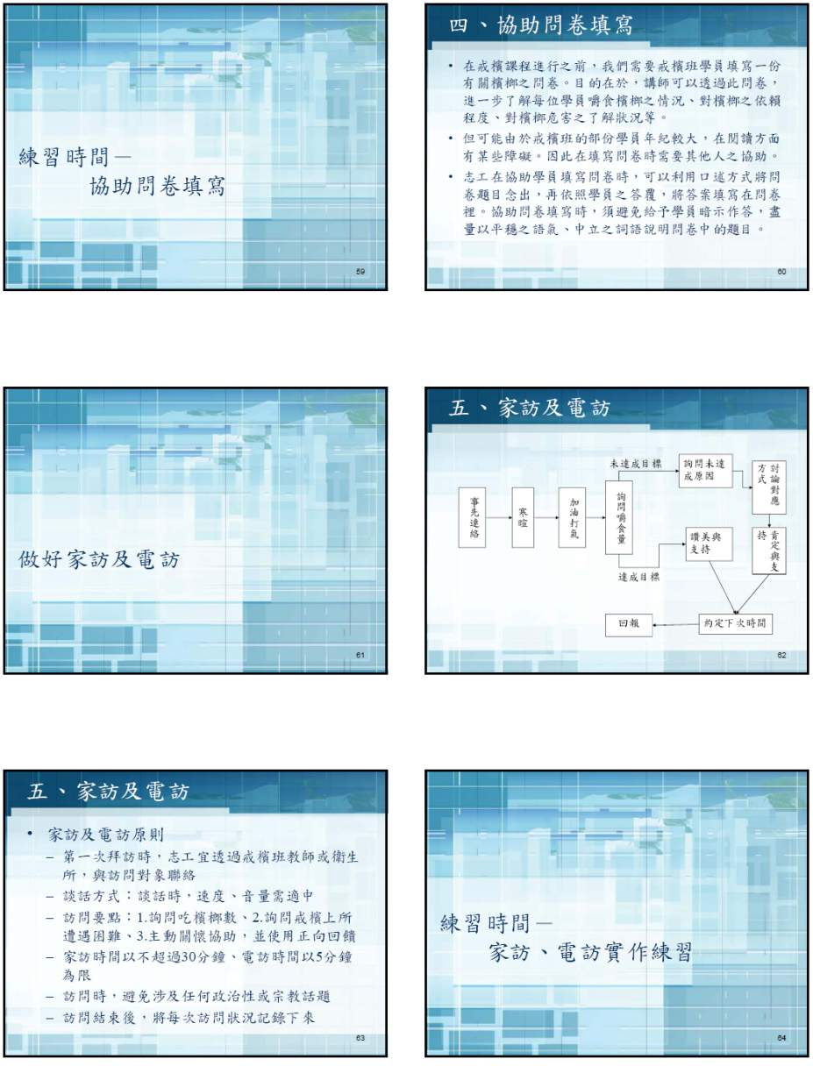
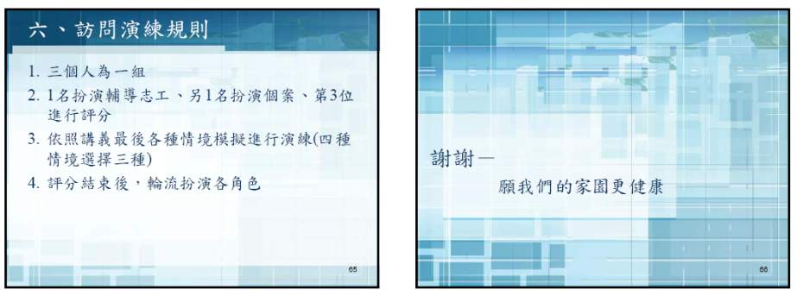

四、口腔自我檢查表

五、什麼時候我最想吃檳榔

六、附件

附件一 行動研究推動檳榔防制撰寫格式

高嚼檳縣學校檳榔防制健康促進模式介入輔導計畫
行動研究撰寫建議格式

第一章 緒論
行動研究檳榔防制議題探討、前言

第二章 文獻探討
相關文獻探討（如：行動研究相關文獻、檳榔防制相關文獻、無檳社區議題與策略相關文獻…）

第三章 研究方法

第一節 研究參與者
- 研究者（指執行本行動研究計劃的核心團隊。如：研究小組、衛保組、XX主任、XX校長…）
- 研究對象（指行動研究實施對象）

第二節 研究流程及程序
選定議題

擬定策略:
1.實施對象
2.工作項目
3.推動團隊
4.研究工具
5.評估工具

研究結論:
前測:須先確立行動研究之目的後設計問卷
或評量表
2.議題推動，需紀錄推動過程
3.成果:問卷後側，成效評估
4.討論與建議

步驟一 研究準備
1.校園推動戒減檳議題健康促進之困境
推廣嚼檳學生戒減檳議題所遇到的困難。例如：從嚼檳狀況隱瞞，或以往執行健康議題時所遇到困難（前者如：學生不願意參與戒減檳計畫…等；後者如：教師意願低落，導致推行困難、家長不夠支持這個健康議題、附近檳榔攤很多…等）。

2.議題與策略
確認議題重點方向以及擬使用的策略（需搭配健康促進六大領域之具體實施方法，並訂定具體目標）
※健康促進學校推動六大面向包含：（a）無檳政策建立情形（b）無檳環境（c）無檳社會環境(建構無檳文化)（d）社區關係（e）反檳個人健康技能（f）健康服務
※具體目標包含：
(1)行政具體目標：如參與率、參加人數或百分比、子女擔任小天使陪伴記錄。
(2)家長戒減檳成效、減檳率、戒檳率。

步驟二 研究發展
1.介入前
前測（問卷調查，如學生嚼檳調查表）
2.介入
執行介入策略
進行過程評價（執行率、參與率、執行過程紀錄…等，作為不斷修正行動過程依據）。過程評價形式可以包括：問卷調查、訪談、種子教師陪伴記錄、教學日誌、觀察…等
3.介入後
後測（問卷調查、訪談）

步驟三 報告撰寫與呈現（第四、五章）
1.結果分析
2.歸納研究結果
3.報告撰寫

第三節 研究工具
嚼檳狀況調查表
研究日誌，如戒檳種子教師陪伴記錄、學生戒減檳服務記錄等
介入活動有關之資料
問卷
訪談
會議紀錄
其他
第四章 研究結果分析
1.分析各個策略的結果與成效
2.實際成果，如戒檳班開班狀況、短期減檳率及戒檳率。
第五章 結論與建議
1.舉辦介入活動成效好壞的原因探討
2.遭遇的困難及解決方式
3.吸引學生參與意願的具體建議

附件二 行動研究推動檳榔防制撰寫範例

高嚼檳縣學校檳榔防制健康促進模式介入輔導計畫
行動研究撰寫建議範例

第一章 緒論
第一節 前言
根據國際癌症研究總署(IARC)92年結論，檳榔子(即菁仔)屬第一類致癌物，即使嚼不含任何添加物的檳榔子也會致癌。又臺灣地區約9成口腔癌患者有嚼檳榔習慣。
為落實校園檳榔防制工作，教育部於99及100學年度補助地方政府辦理學校健康促進實施計畫已請臺東縣、花蓮縣、苗栗縣、屏東縣、新竹縣等5個高嚼檳榔縣市政府將檳榔危害防制列為必辦議題，本計畫延續辦理健康促進學校模式，進而整合校園檳榔防制等相關資源，推動本校行動研究檳榔防制議題，前後測問卷之施測及進行過程及成果評價。
第二節 研究目的
本研究目的分別如下：
1.評估學生嚼食檳榔的狀況，研擬具體可行的行動方案與策略。
2.透過檳榔認識與危害教學課程，以增加學生拒檳的基本知能，並有效推動與執行。
3.藉由課程及活動的介入，積極宣導防檳議題相關資訊，並落實學生正確的防檳觀念，養成良好的健康生活。
4.協助嚼檳學生使用戒檳教戰手冊戒減檳，並整理學生嚼檳原因，進行分析與探討。
5.量性部份，希望透過行動研究達到：
(1)學生嚼檳率降低 20%。
(2)教師嚼檳率降低 5%。
(3)知識、態度、自我效能的改變程度達統計上的顯著性成長。
(4)行政具體目標：全校參與率 100%、與指導教授諮詢會議至少 1 次、規劃課程執行率達 100%。
第二章 文獻探討
2003國際癌症研究中心(IARC)正式發表『不含任何添加物的檳榔果實，為一級致癌物』之後，檳榔與口腔癌之致病性已無庸置疑。在台灣地區，由於社會次文化、習俗影響等因素，多數民眾皆有嚼食檳榔之習慣，依據行政院衛生署十大癌症死因之統計資料，男性口腔癌從十大癌症死因中竄升至前四位。因此，推動檳榔防制工作已是刻不容緩之要務。
在檳榔防制推動工作中，檳榔危害相關教育宣導、衛教教材開發等等已獲得豐碩的工作成果。但目前相關文獻多為流行病學的調查或是預防嚼食檳榔的課程開發，例如李蘭（1992,1998）、晏涵文、劉潔心、劉貴雲、王惠鳳、莊殷婷、簡驪潔 (1999)、李明憲(2000、2005)、劉貴雲(2006)等等，目前欠缺以健康促進學校模式來營造無檳校園之預防教育文獻。
因檳榔防制的議題在目前的台灣社會中仍夾雜著許多聲音，包括檳榔業者、原住民文化的迷思者、檳榔相關從業者等對於檳榔的看法多有不同的思維，又沒有法令依據，沒有太多實證基礎的模式可以套用，因此健康促進學校模式起源於渥太華公約的場域（setting）介入概念，對於教職員學生的健康行為具有全面性的影響，健康促進學校所強調的概念即為一整體性學校衛生計劃，也是突破過去學校衛生教育僅以學生為主體，而重新將學生健康相關的人事物納入健康促進學校的學校衛生政策、學校物質環境、學校社會環境、社區關係、個人健康技能及健康服務等六大範疇的架構之中，明顯地由個人健康教育轉向至全人健康促進。
因此，檳榔防制議題若能由健康促進學校深耕，不僅對學校師生的行為，對於社區的文化亦會有深遠的影響。且由於全台灣的國中小已經全面推動健康促進學校，因此，若能架在此一既定之計畫基礎之下順勢而為，必能事半功倍。
國民健康局自96年起將檳榔健康危害防制及口腔癌防治工作列為施政主軸，除針對社區、職場、軍隊等推行相關防制工作外，亦透過健康促進學校平台，於校園中推動檳榔防制議題，設計相關教學課程，因此檳榔防制議題若能由健康促進學校深耕，不僅對學校師生的行為、對於社區的文化亦會有深遠的影響，且由於全台灣的國中小已經全面推動健康促進學校，若能架在此一既定之計畫基礎之下順勢而為，必能事半功倍。

第三章 研究方法

第一節 研究參與者
- 研究團隊
(1)檳榔防制計畫主持人：林書好校長
(2)研究者：葉大雄主任、郭小智組長
(3)指導教授：黃綠紅教授
2.研究對象（指行動研究實施對象）
(1)實驗組：學生部分：花蓮縣記憶空間國中共350位學生
家長部分：以學生人數為單位，共350位家長
教職員工部分：共 32 位
(2)對照組：花蓮縣自由空間國中學生，抽樣共 150 位學生進行施測
第二節 研究流程及程序
選定議題

擬定策略:
1.實施對象
2.工作項目
3.推動團隊
4.研究工具
5.評估工具

研究結論:
1.前測:須先確立行動研究之目的後設計問卷
或評量表
2.議題推動，需紀錄推動過程
3.成果:問卷後側，成效評估
4.討論與建議

步驟一 研究準備
1.校園推動戒減檳議題健康促進之困境
學區家長大部份務農為生，社經地位較低落，普遍缺乏健康生活型態的相關知能。再加上近年來社會變遷快速，年輕人口外移，家庭結構改變，就本校而言，單親學童比例高達 51%；隔代教養學童比例達20%，家庭教育功能明顯不彰。
本校據 100學年度抽樣統計，為學生 30 天內有嚼檳率偏高，比率高達 11%；
而在家長部分，本次100 學年度檳榔防制家長前測中，全校學生家人嚼檳率占 50.5%，嚼檳率不低。
再者，在原鄉地區，原住民對於檳榔在其生活上及文化背景上有顯著的不同看法，經統計，家長對檳榔雖有負面：口腔危害及浪費錢的看法，但檳榔對家長的正面意義卻更多，如：好吃想吃、提神、舒壓、交際、可暖身；有 36.6%的家長覺得檳榔對健康的影響不高，甚至有1.8%的家長同意自己的孩子嚼食檳榔；而在教師方面，本校亦有6%的教師嚼食檳榔。
由於許多學生家人有嚼檳、甚至家庭就是檳榔或其相關產業之業者，嚼檳對於學生取得容易，且並未有檳榔子就是致癌物的相關健康概念，檳榔防制在校園的推動確實有推動的必要。
2.議題與策略
確認議題重點方向以及擬使用的策略
※健康促進學校推動六大面向包含：（a）無檳政策建立情形（b）無檳環境
（c）無檳社會環境(建構無檳文化)（d）社區關係（e）反檳個人健康技能（f）健康服務
※具體目標包含：
目標 | 策略 | 評價指標或方法
建立無檳政策 | 1.成立拒檳小組，以團隊編組方式設計適於學生的教學活動。  2.每學年新生訓練實施檳榔防制教育課程。 | 1.會議記錄。  2.組織章程。
無檳環境 | 文化走廊內，建置防制檳榔宣導教育專欄，張貼懸掛檳榔防制有關法令、圖片等，營造無檳校園環境。 | 製作相關法令宣導海報5份。
無檳社會環境(建構無檳文化) | 1.配合學校行事曆活動，辦理全校性檳榔防制相關的學藝競賽活動，如作文、書法、漫畫、壁報、電腦繪圖、警標語等比賽。  2.以「遺失的微笑」影片為主，並邀請陽光基金會演講，研擬一份教育宣導活動教案一份。  3. 利用週會，邀請衛生所護理人員針對口腔保健演講。 | 1.活動、比賽作品公告，張貼得獎作品。  2.宣導活動教案一份，邀請陽光基金會與口友演講。
社區參與 | 校慶活動與無檳社區推動單位設立免費口腔癌篩檢站。 | 篩檢宣傳單及活動照片
反檳個人健康技能 | 結合課程：  1.以檳榔歷史與文化、口腔癌與檳榔、口腔保健為主。  2.口腔癌與檳榔、口腔保健單字為主。  3.實施檳榔防制教育教學，每學年舉行乙次觀摩教學。 | 1.上課內容、學習單  2.教學觀摩成果照片
健康服務 | 1.使用班會進行嚼檳調查問卷，了解學校嚼  檳狀況。  2.嚼檳學生使用戒檳教戰手冊，進行戒檳追  蹤。  3.結合社區資源，進行口腔健康篩檢。 | 1.前後測問卷調查表，共2份。  2.戒檳教戰手冊紀錄表1份。
(1)行政具體目標：如參與率、參加人數或百分比、子女擔任小天使陪伴記錄。
(2)家長戒減檳成效、減檳率、戒檳率。

步驟二 研究發展
1.介入前
前測：由花蓮縣記憶空間學會架構之無檳校園健康自主網站中取得，使用具有信、效度的檳榔防制問卷，藉由問卷調查取得兩校學生基本資料，以及對檳榔的知識、態度、自我效能等資訊；另外，針對本校家長、教師對於檳榔態度問卷調查部分，在與教授進行座談修正題目後，藉由問卷調查取得家長及教師對檳榔態度及行為等資訊。
2.介入
(一)初步實施策略
(1)實驗組：全校皆為實驗組，活動開始前，先隨機抽樣全校學生數的一半，共350位學生進行問卷前測，以了解學生嚼檳狀況及檳榔知識、態度、自我效能之程度，前測過，全校學生參與各場次之宣導及辦理有獎徵答活動、製作班級拒檳專區、每月進行一次週會檳榔防制宣導；全校教職員及學生嚼檳狀況則是全校普查，並針對嚼食檳榔之教職員、學生，由戒檳班種子師資成立戒檳班，每週三下午進行訪談分享。
(2)對照組：選定同樣為原住民學區的花蓮縣自由空間國中為對照組，並隨機
選取5個班級，共150學生進行施測。
(二)加強實施策略
(1)執行介入策略修正：原本計畫加強高危險群學生(父母有嚼檳或為檳榔相關行業業者)拒檳認知加強，進行特別課後輔導與關懷，後為了避免小孩覺得自己被貼標籤，或覺得自己的父母好像是在做不好的事業而覺得自卑，本計畫對於高危險群學生改以互動式關懷為主，例如在課程中並不特別把他們標示出來或是個別輔導，而是利用老師授課過程中，找機會多多啟發他們的想法，請他們出來演拒檳短劇等等，並給予特別鼓勵，讓他們有成就感，又不覺得自己跟其他同學有什麼不一樣，也不讓他們覺得老師特別盯著他們，藉此讓他們可以更增加印象，並於課程中得到成就感，潛移默化他們對檳榔危害的認知與態度。
(2)進行課程評鑑：形式包括問卷調查、訪談、研究札記、觀察、執行過程記錄等，做為不斷修正行動過程之依據。
3.介入後
進行一系列檳榔防制活動後，除了動態呈現外，學生相關檳榔防制作品將於教學觀摩會、成果觀摩會中展示，並於校園公佈欄展示。教學活動及課程介入後，將350位參與前測之學生帶去施予後測問卷，並分析前後測之結果。

步驟三 報告撰寫與呈現（第四、五章）
1.結果分析
2.歸納研究結果
3.報告撰寫

第三節 研究工具
嚼檳狀況調查表
研究日誌，如戒檳種子教師陪伴記錄、學生戒減檳服務記錄等
介入活動有關之資料
問卷
訪談
會議紀錄
其他
第四章 研究結果分析
1.分析各個策略的結果與成效
本研究根據前述之研究方法及回收所獲之350份有效問卷資料進行統計分析，並將所得結果分為兩節加以討論。第一節問卷分析；第二節檳榔防制行動研究課程紀錄。
第一節 問卷分析
本節共分十部分，主要呈現量化數據的結果，以期讓整份研究更具有完整性：
(一)受試者個人基本資料
(1)年級與班別次數分配：七年級人數最多，共有181人，九年級居次，八年級人數最少，但八、九年級學生人數差異性不大。而本份前測資料，七年級實驗組足歲年齡平均13歲，八年級為14歲，九年級為15歲。
(2) 性別次數分配：從資料中得知實驗組男生有200位，實驗組女生有150位。
(3) 族別次數分配：由資料可以得知，實驗組350位中，未知族別者有10位，閩南人、客家人、外省人各有20位，其餘皆為原住民族中的泰雅族人，共有280位。
(4) 與誰同住次數分配：實驗組中和父母親同住者有150人，只和父親住有80位，只和母親住有90位，沒有和父母同住者有30位，在這30位中，又有22位和祖父母同住，和其他照顧者同住者則有8位。
(5)主要照顧者教育程度次數分配：實驗組主要照顧者的教育程度以國中和高中職居多，兩者共有 180位，國小學歷50位，專科以上僅有位120位。
（二）各題組之次數分配
(1)知識提前測題目共有 6 題，主要是想理解實驗組對於嚼食檳榔的知識是否正確，以及接受檳榔防制行動研究活動宣導後，填答正確率是否顯著提昇。所有選項的正確率分數如後:
a.檳榔子本身就含有致癌物。本題答對率為 73.2％，答錯率不到一成，但在前測時，不知道正確答案者也大約佔了兩成。
b.含各種添加物（如：紅灰、白灰及荖葉）之檳榔已被公認為致癌物，其中常見添加物荖花，更含有致肝癌物質。本題答對率為 68.5％，答錯率也不到一成，不曉得正確答案約佔兩成。
c.嚼食檳榔對牙齒有益。本題為反向題，答對率為 81.7％，答錯率不到一成，不曉得正確答案者也不到一成。
d.嚼食檳榔會導致口腔硬化。本題答對率為 85.0％，答錯率只有4.7％，不知道正確答案者約一成。
e.嚼食檳榔的人，若在口腔黏膜上發現有白斑，可能是口腔癌的前兆。本題答對率和第一題相近，為 74.2％，但答錯率僅 3.8％，其他22.1％的人數不曉得正確答案。
f.在山坡地種植檳榔樹，可以增加水土保持。本題為反向題，選擇不知道者與其它五題相比人數較多，約佔三成，而答對率為 58.2％，答錯率大約一成。
(2)態度題共有八題:
a.在社交場合嚼食檳榔可以增進人與人之間的感情。答題高低比依序為：非常不同意（56.3％）＞不同意（35.2％）＞同意（5.6％）＞非常同意（2.8％）。九成以上實驗組對於嚼食檳榔可增進人與人之間的感情是持反對意見。
b.隨地吐檳榔汁會造成環境髒亂。答題高低比依序為：非常同意（57.7％）＞同意（16.0％）＞非常不同意（15.5％）＞不同意（10.8％）。73.7％的實驗組對於吐檳榔汁到地上會造成環境髒亂的說法是同意的。
c.嚼食檳榔，是一個良好的口腔運動。答題高低比依序為非常不同意（67.6％）＞不同意（28.2％）＞同意（2.8％）＞非常同意（1.4％）。95.8％的實驗組對於嚼食檳榔是良好口腔運動的說法是採反對意見。
d.嚼食檳榔是個人行為，不影響他人，不必特別去宣導檳榔的危害。答題高低比依序為非常不同意（56.8％）＞不同意（31.0％）＞同意（7.0％）＞非常同意（5.2％）。87.8％的實驗組不認為嚼食檳榔純屬個人行為，其不會影響他人而不需宣導危害。
e.嚼檳榔可以抒解壓力。答題高低依序為非常不同意（44.1％）＞不同意（36.6％）＞同意（13.1％）＞非常同意（6.1％）。80.7％的實驗組不認為嚼食檳榔可以紓解壓力。
f.我認為嚼食檳榔不生病的人，只是較幸運或時候未到而已。答題高低依序為同意（29.6％）＞非常同意（24.9％）＞不同意（24.4％）＞非常不同意（21.1％）。本題各選項的填答人數比起其他題項顯得相當接近，54.5％的實驗組認同嚼食檳榔不生病只是較幸運或時候未到，另外 45.5％的實驗組則不認同那樣的看法。
g.政府應嚴加取締檳榔攤販賣檳榔給未滿十八歲者。答題高低依序為非常同意（49.3％）＞同意（24.4％）＞非常不同意（14.6％）＞不同意（11.7％）。73.7％的實驗組認同政府應該取締檳榔攤販賣檳榔給未滿十八歲者。
h.如果我有嚼食檳榔，我願意戒掉或減少嚼食檳榔。答題高低依序為非常同意（70.9％）＞同意（16.9％）＞不同意（8.0％）＞非常不同意（4.2％）。87.5％的實驗組同意如果有嚼食檳榔願意戒掉，但從本題中無法得知填答人本深有沒有嚼食檳榔的習慣。
(3)自我效能部份共有五題，設定五種情境讓實驗組作選擇，瞭解實驗組有多少把握可以在各種狀況下拒絕嚼食檳榔：
a.我能不用「嚼檳榔」的方式交朋友。本題有七成以上把握者佔76％，是五題中最高的。
b.我能夠有把握不嚼檳榔。本題有七成以上把握者佔 73.3％。
c.如果我朋友想要以不與我交朋友來威脅我，要求我嚼檳榔，我仍能拒絕他(她)的要求。本題有七成以上把握者佔 66.7％，較值得注意的是本題是五題中最多人選擇只有一成把握，佔了 19.7％，在國中階段，會以同儕交友為生活重心，當面對朋友強烈要求自己嚼食檳榔，有拒絕的把握性或許會比較低些。
d.我能運用理性、建設性的溝通技巧與朋友溝通，而不是透過嚼檳榔。本題有七成以上把握者佔 71.8％。
e.我能以委婉方式拒絕嚼食檳榔。本題有七成以上把握者佔 66.7％，是五題中最低的，主要原因是部份受試者將選擇放在有五成把握與僅有一成把握，或許能夠解讀成當未來這些受試者面對檳榔誘惑時，會斷然拒絕而非委婉拒絕，或是根本無法委婉拒絕而接受。
- 實際成果，戒檳班開班狀況、短期減檳率及戒檳率。
- 戒檳班開班狀況
- 學生部分:
- 全校共700人，嚼檳學生共50人，施以戒檳教戰手冊進行衛教宣導，並配合全校性檳榔防制課程介入，學生之短期減檳率達100%，短期戒檳率達96%(48人戒檳成功)，剩餘的2位學生每周嚼食顆數由100顆減少至每周最多不超過20顆。並持續努力戒檳中。
- 嚼檳學生之認知、態度及自我效能之前後測，皆達顯著提升。
- 教職員工:
- 教職員公共5位嚼檳，願意參加戒檳班者僅2位，但5位教職員皆同意未來校內禁止嚼檳的政策，而2位參加戒檳班之教職員接成功戒檳，參與戒檳班之學員的短期戒檳率為100%。

第五章 結論與建議
第一節 研究結論
本研究區分為兩個部分，量性研究與質性研究：
(一)量性部分：本研究發現學校學生後測分數明顯優於前測分數，在經過各題項的 t 檢定後，在態度題的八題，每一題的分數都達到平均數 3 分以上，而只有一題嚼檳榔可以抒解壓力沒達到顯著差異；另外在知識題和效能題，多數題項也都達到顯著差異，平均數不論前後測也都有達平均數以上，都證明了前測與後測中間的宣導防制有達效果。此外，在性別方面，或是在整體題項方面，本校學生的分數都有明顯進步，並且比起對照組，我們擁有更明顯的進步；故在第一章所提及的指標皆如期完成。
(二)質性部份：在環境、教育、活動、社區四方面亦如期完成設定之目標。相關活動照片、作品、宣導海報、訪談內容、會議紀錄、會議章程詳如附件。
第二節 研究建議及說明
持續推動檳榔防制行動研究，有下列幾項建議及說明：
1.及早建立研究團隊，定期展開會議，小組分工合作。
2.推動過程中，不斷修正推動策略，是以教授的提示、上級單位的指示和學生及家長的意見反應作為依據。
3.結合各級行政單位如教育部（處）、衛生局、警察局、公益團體和企業界資源，走入家庭、社區中，改變家長習慣後，再改變部落環境，學生的嚼食檳榔行為就更易於上手，更有機會。
4.將拒檳活動生活化、活潑化，不只是口頭宣導而已，也可以讓拒檳和戒檳行為成為一種學生的次文化，經由同儕之間彼此鼓勵，效果更容易達成。
5.教師和行政人員須以身作則，如本身有嚼檳行為，也應戒食作為榜樣。

附件三 戒檳自我決心手冊
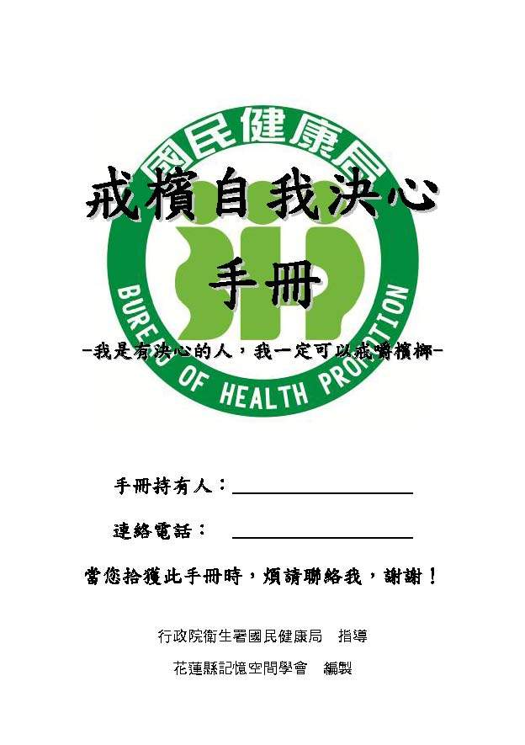

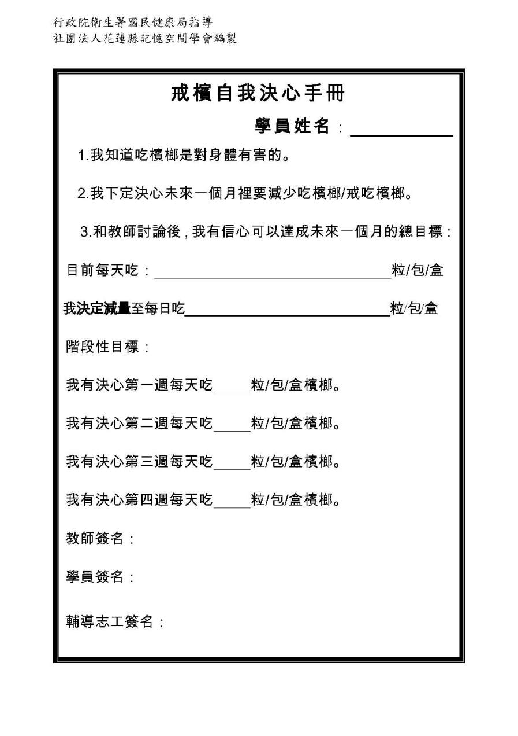
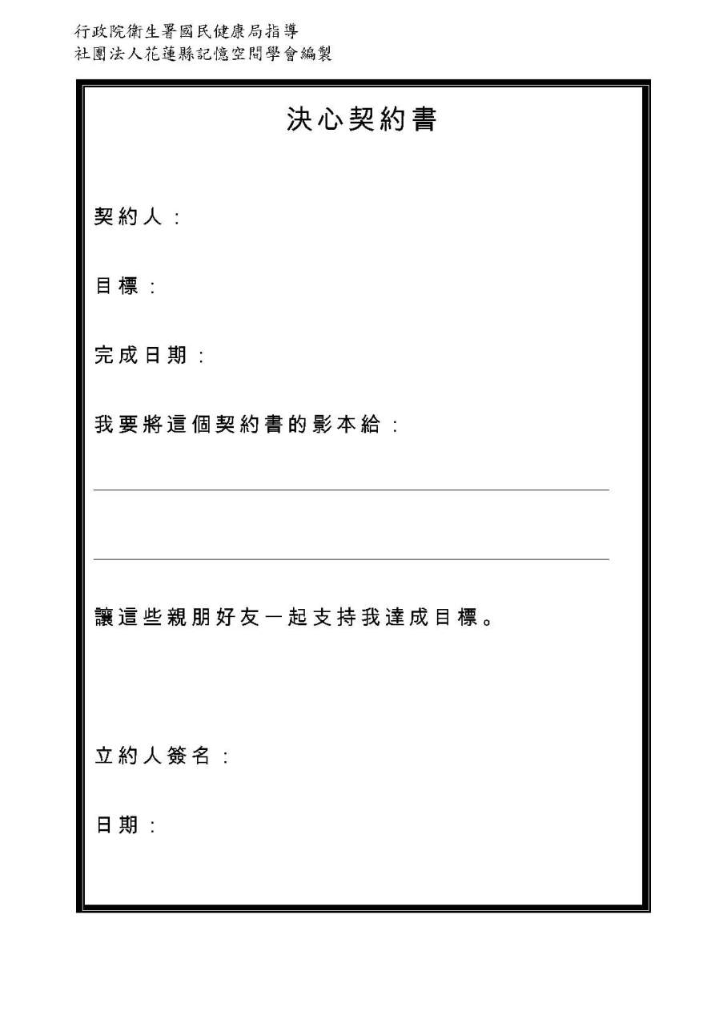
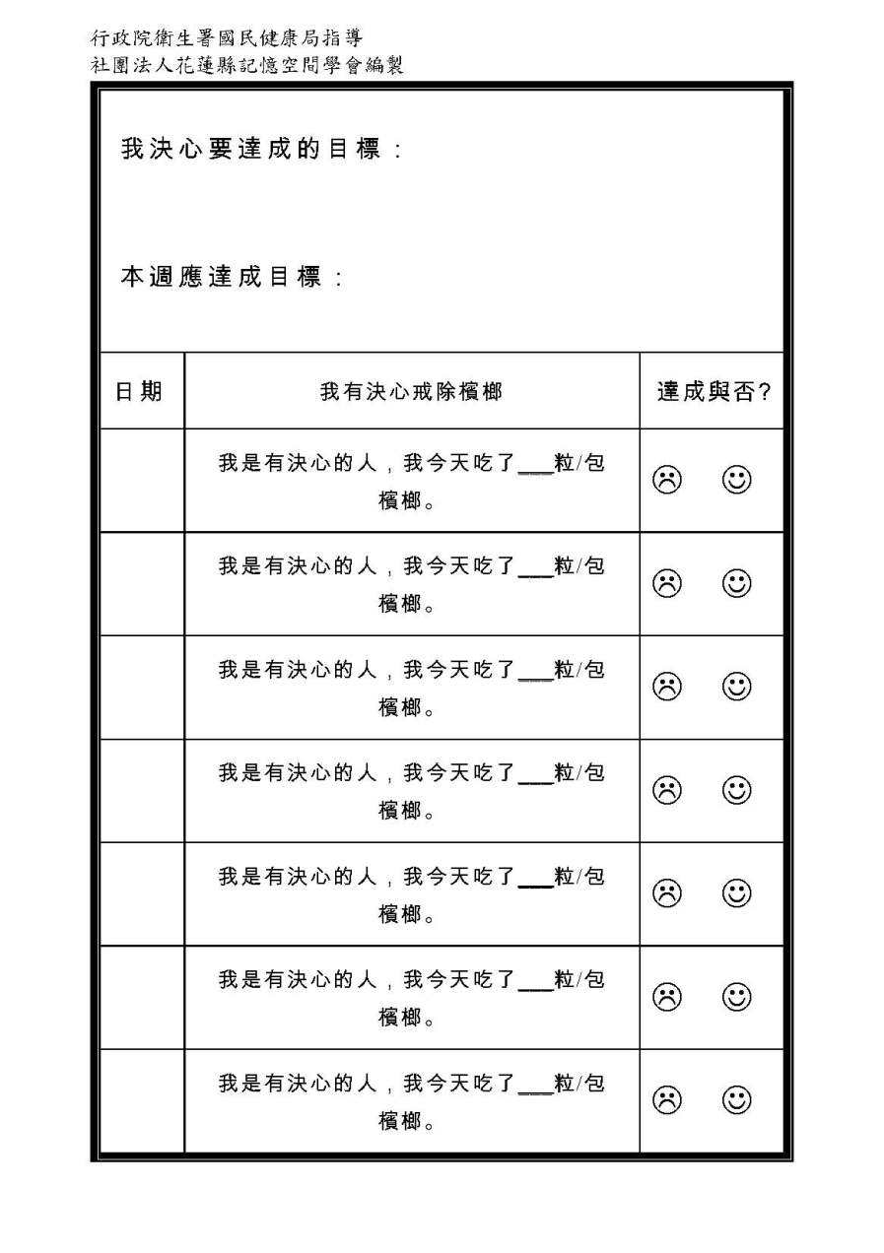
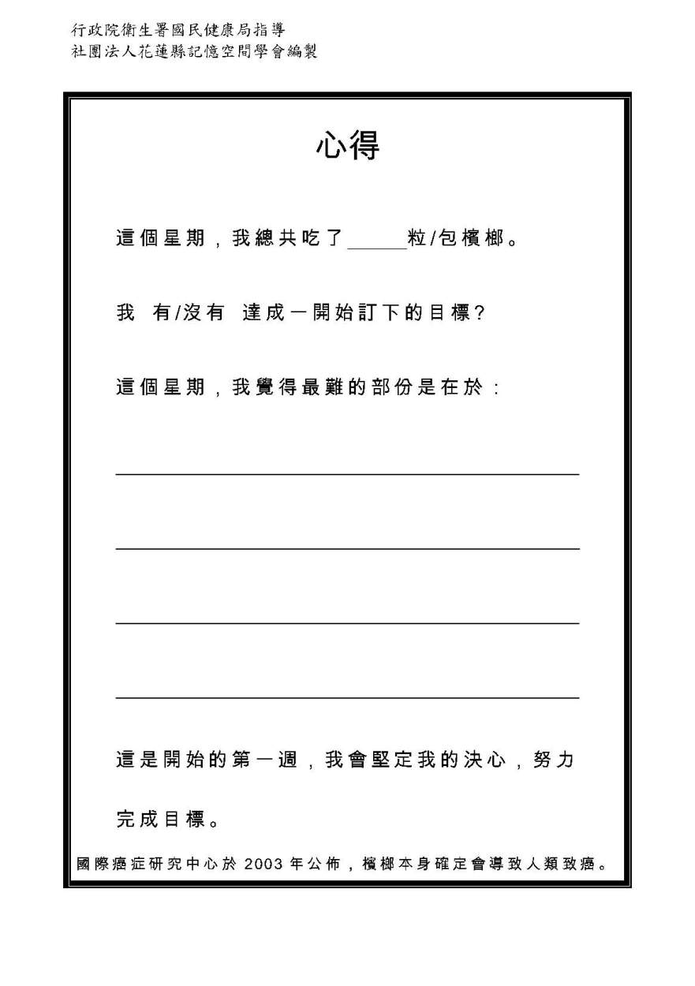
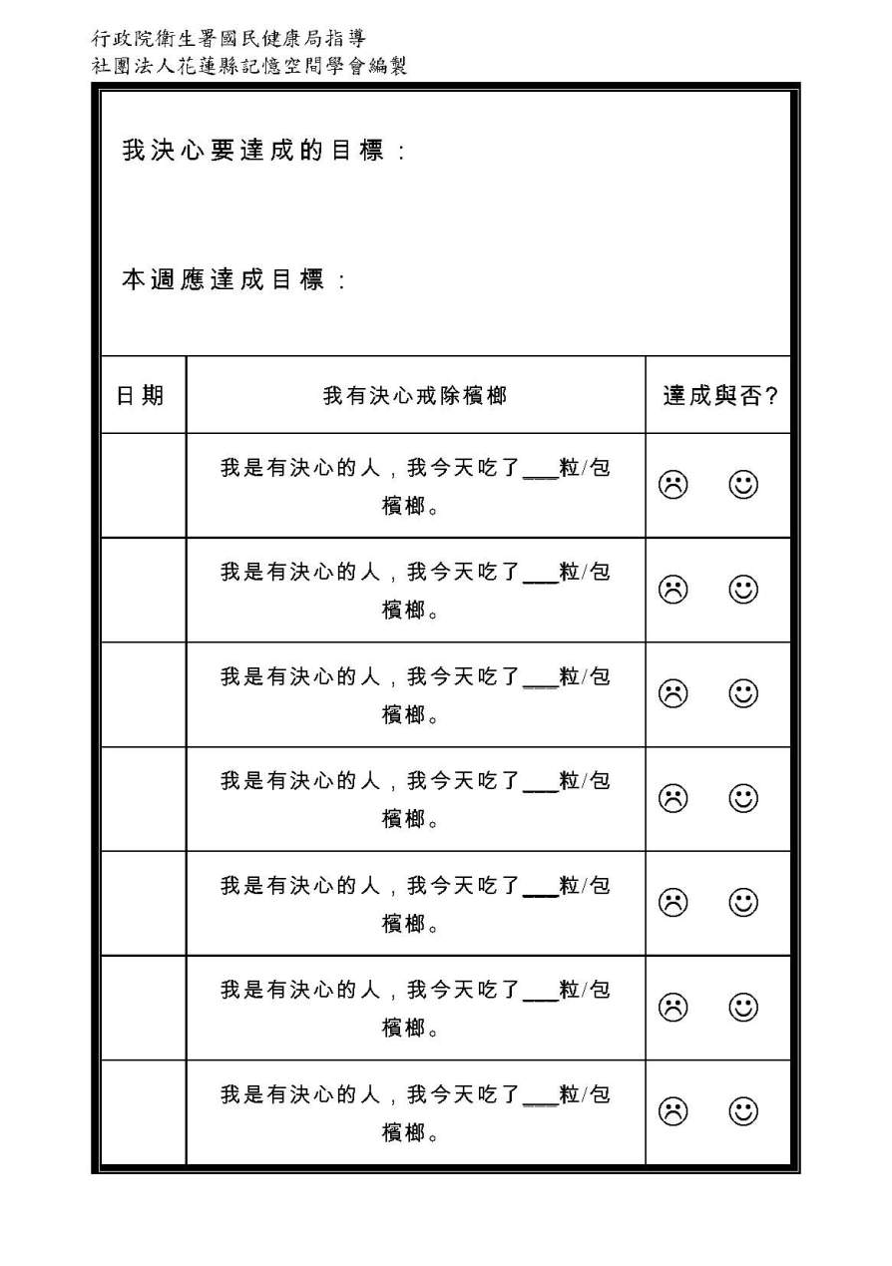
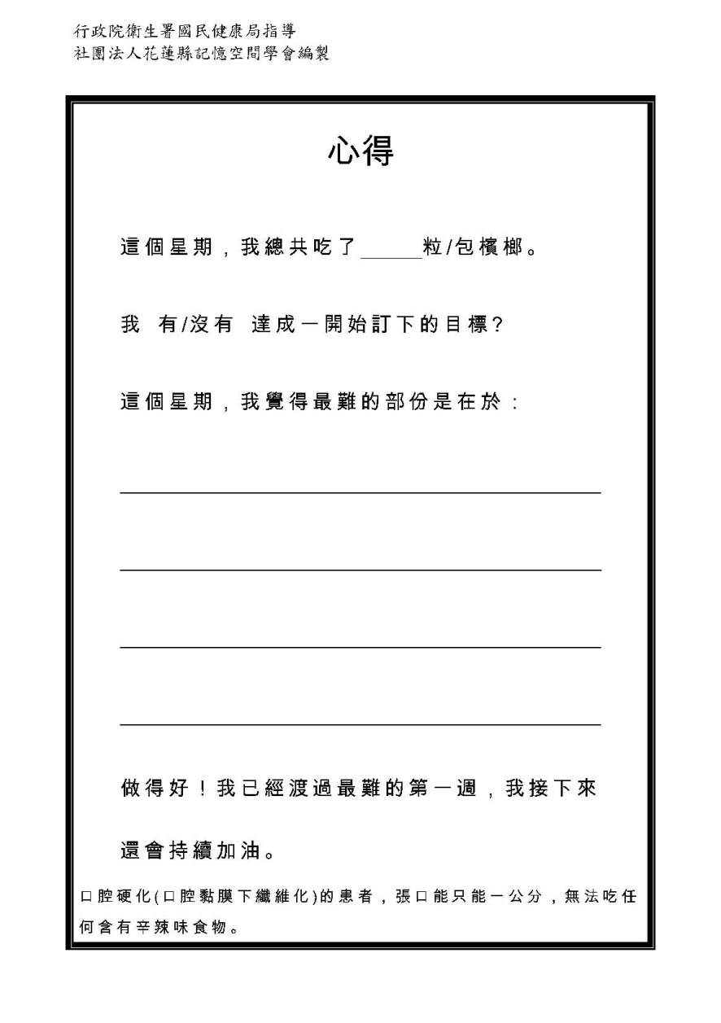
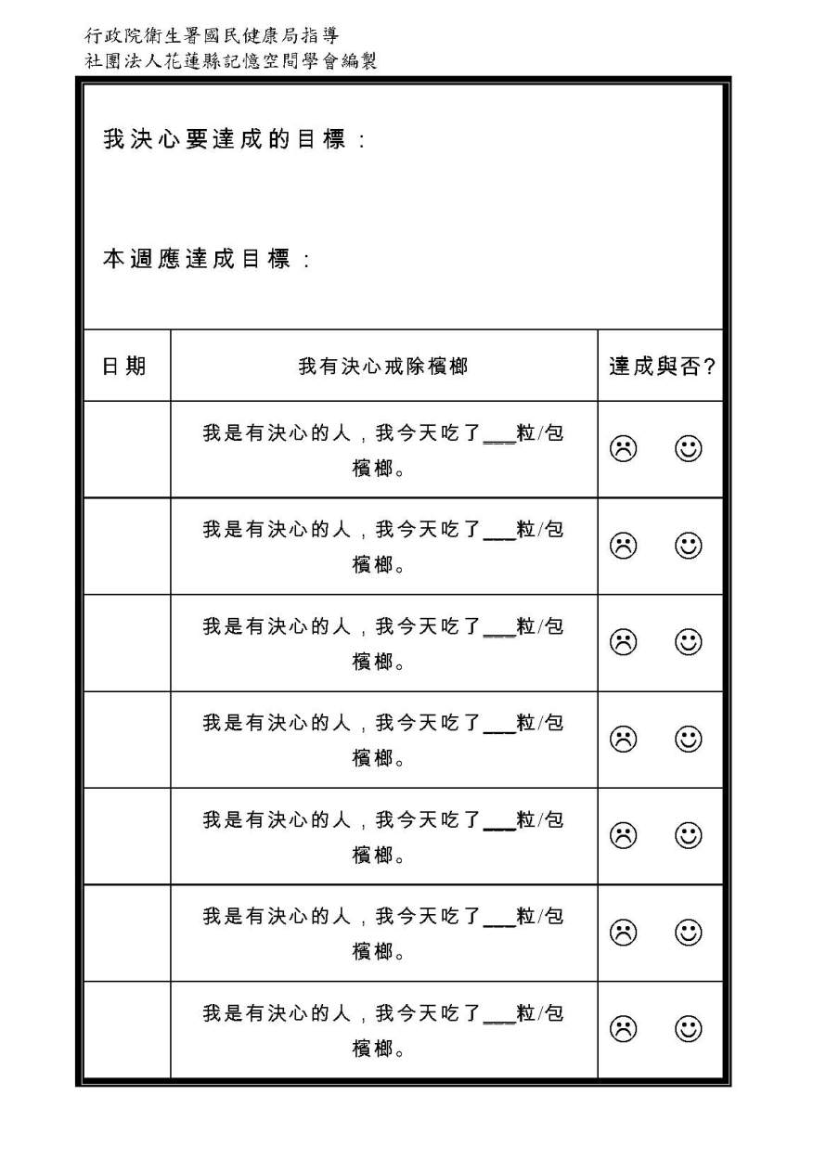
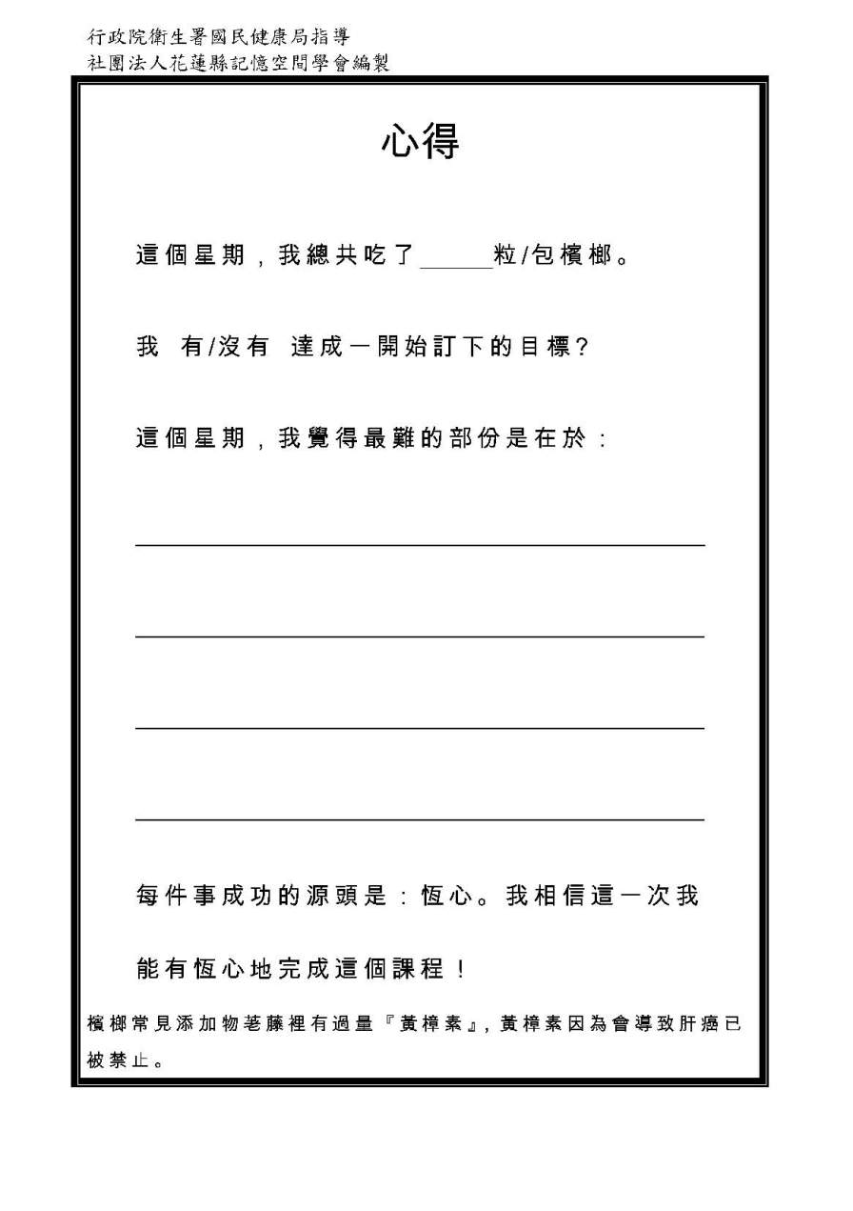
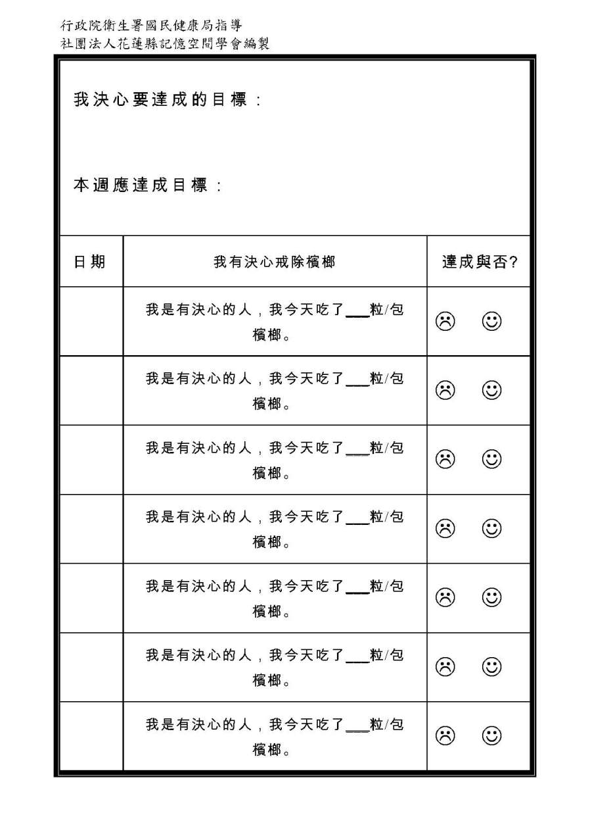
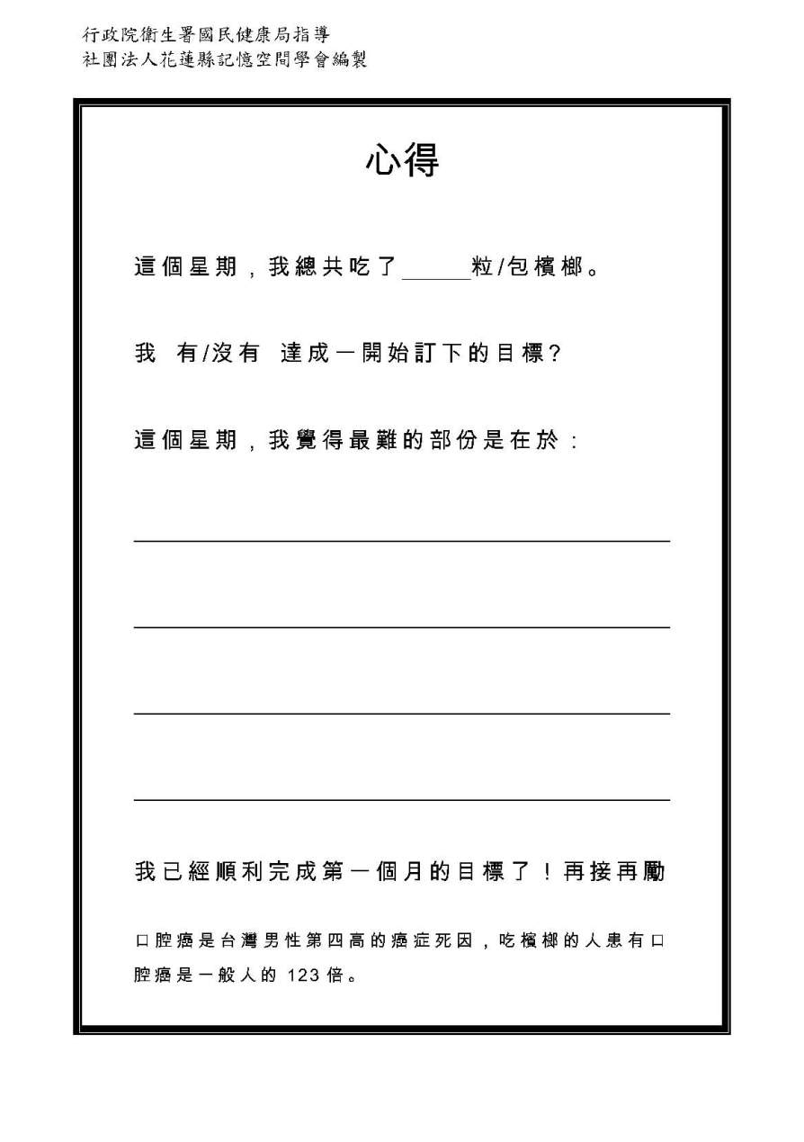
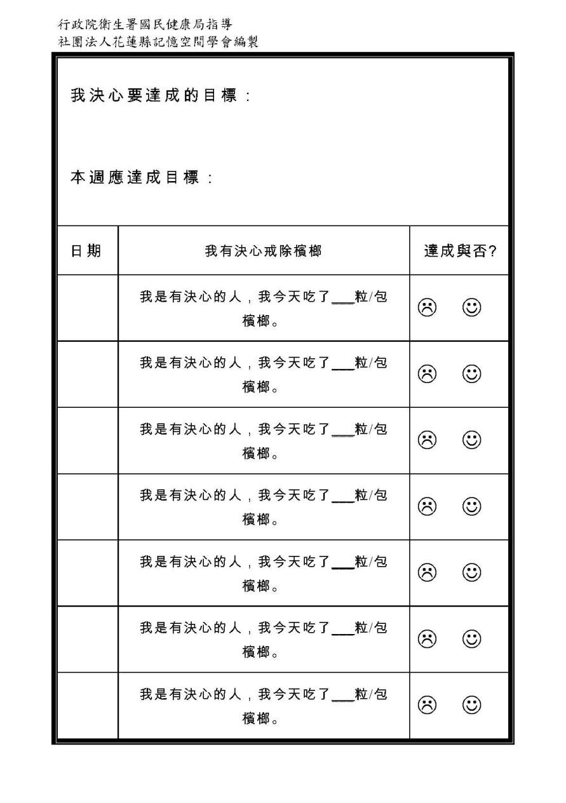
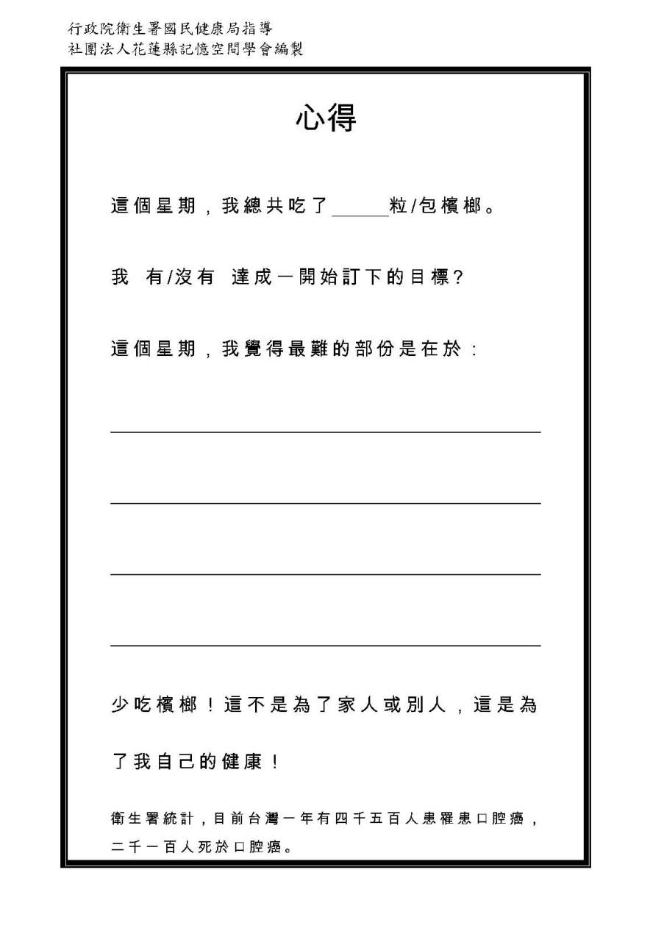
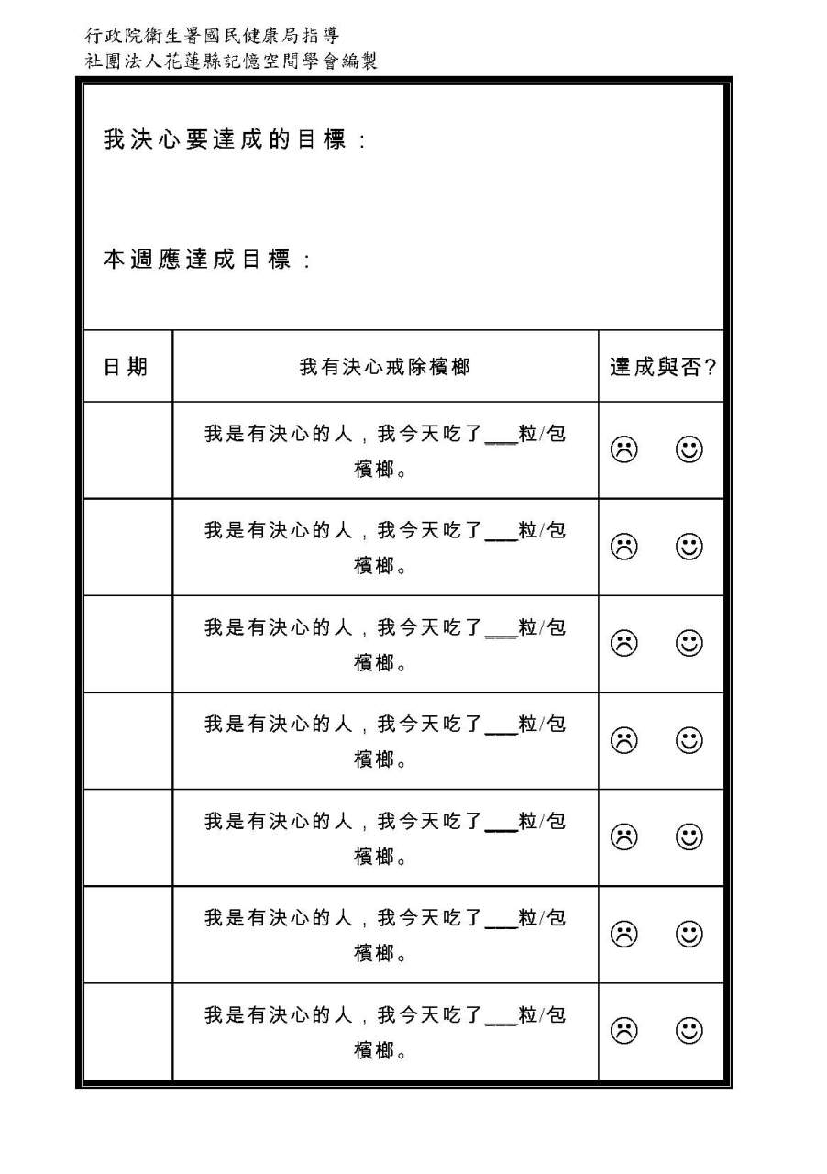
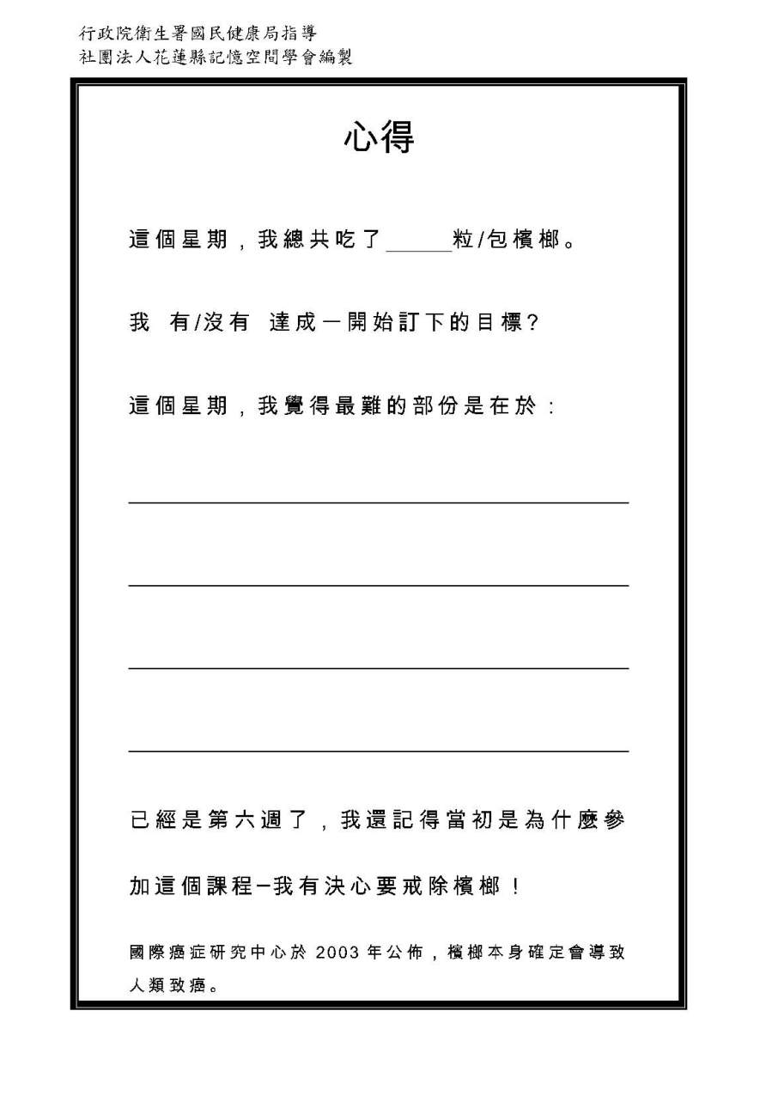
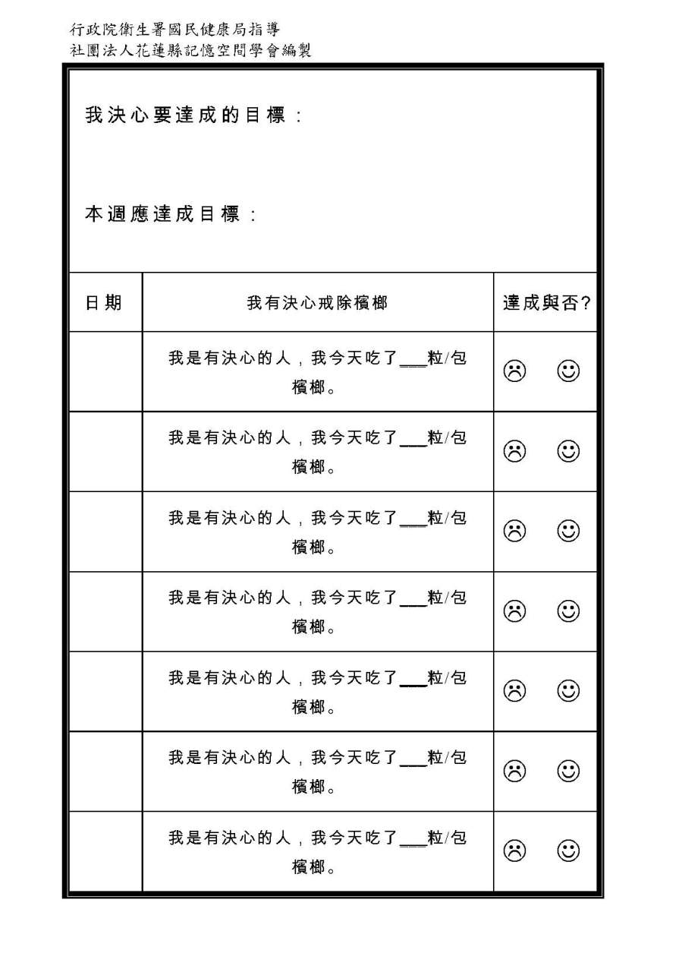
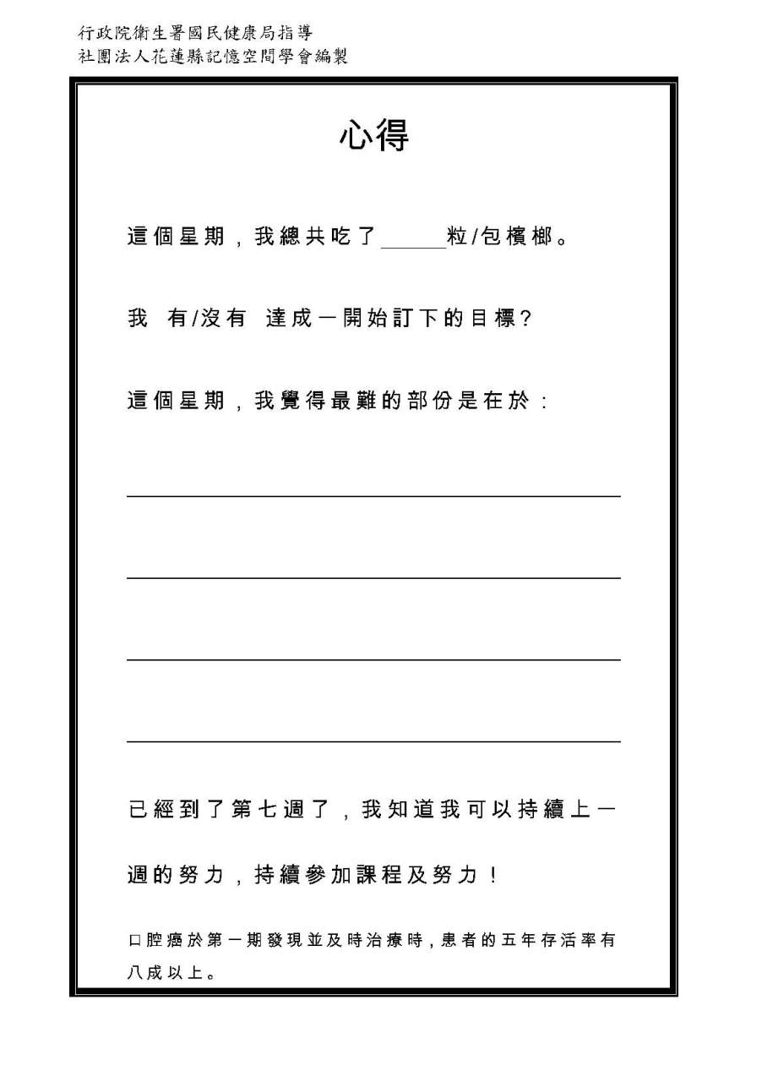
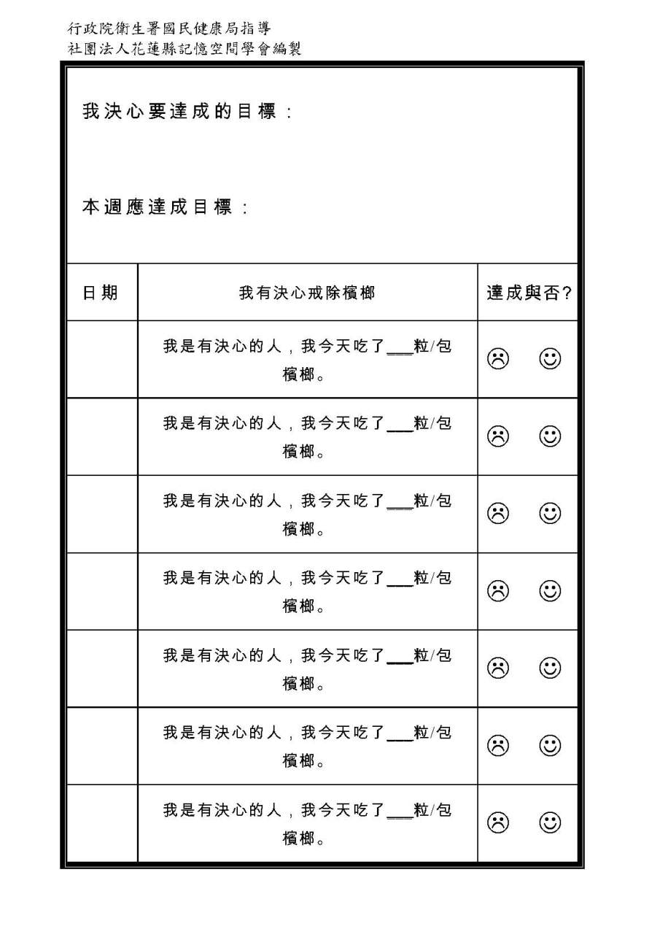
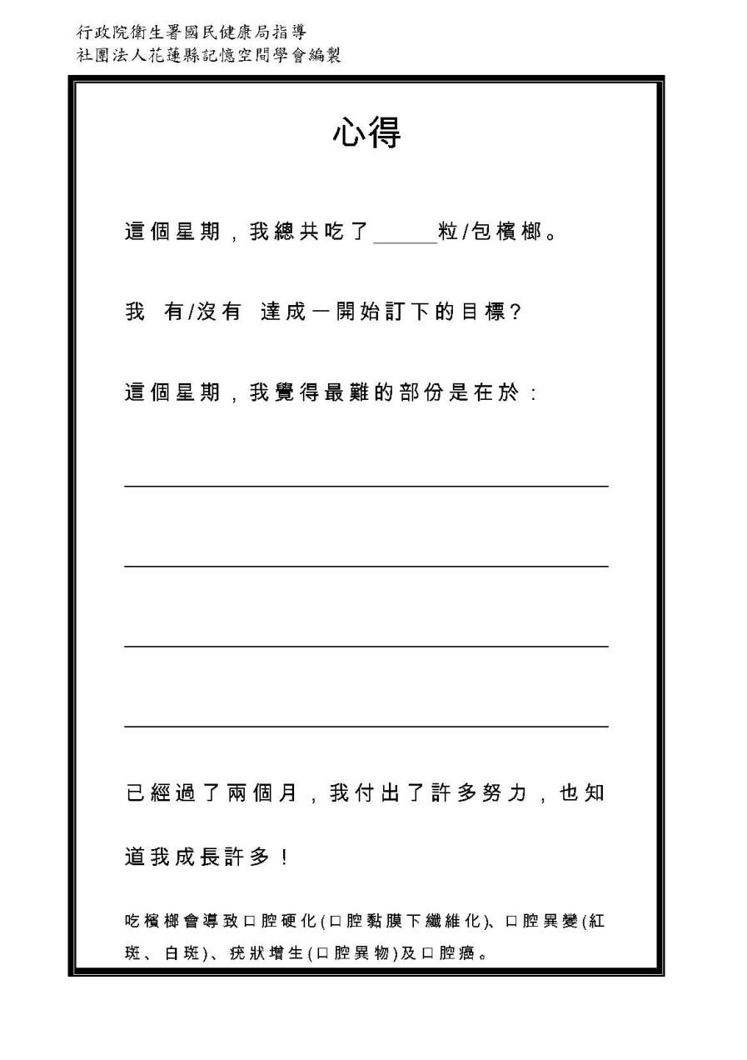
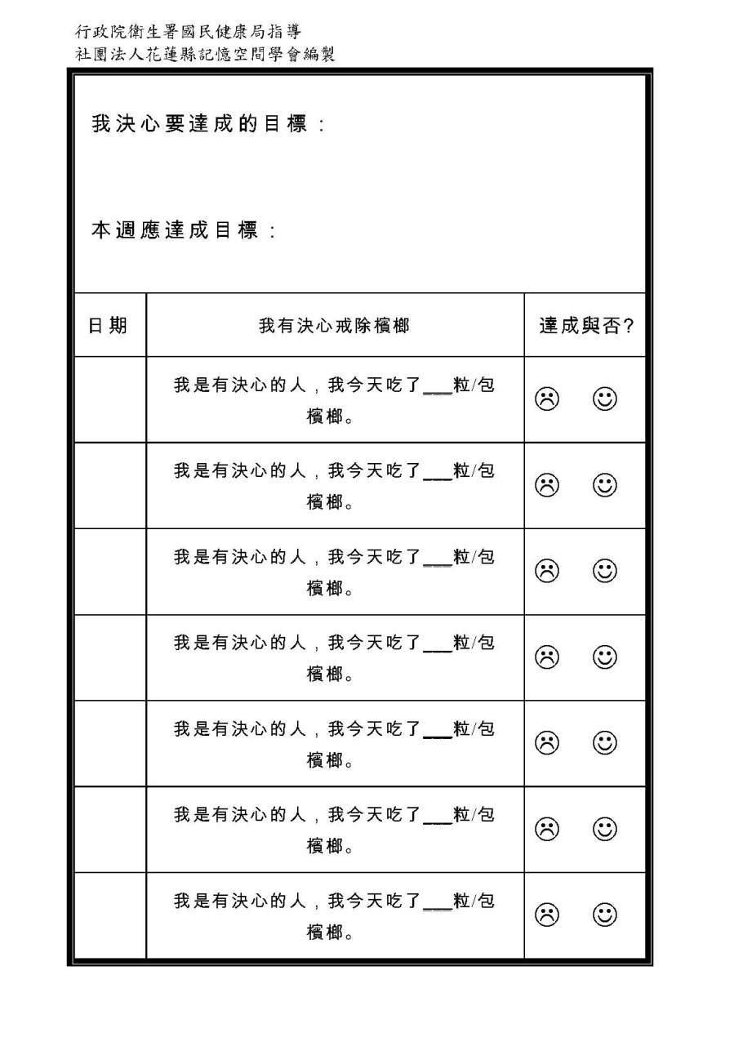
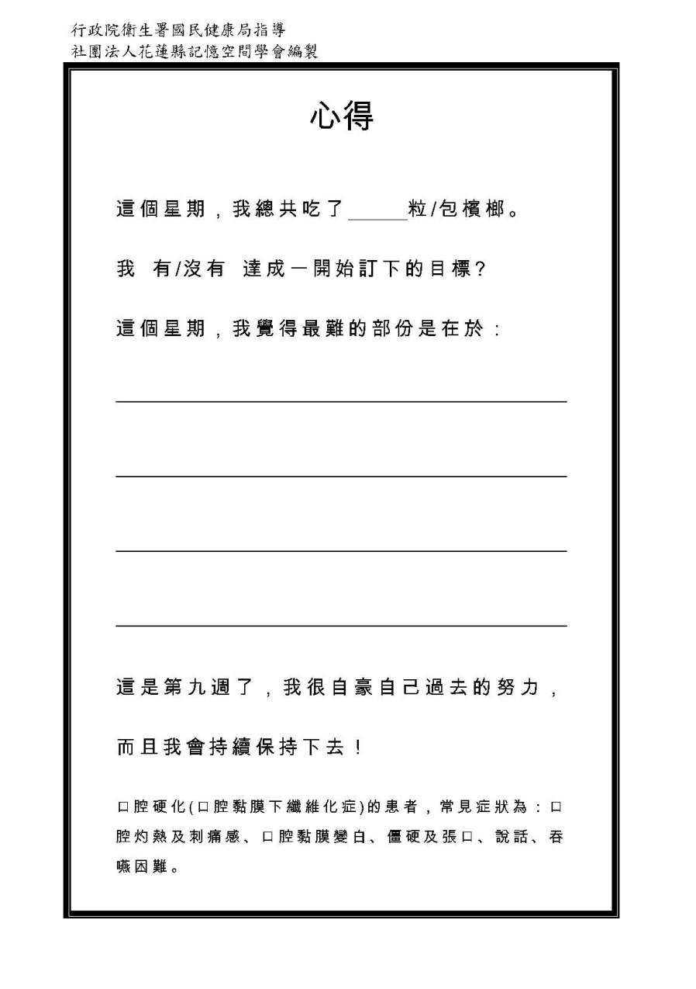
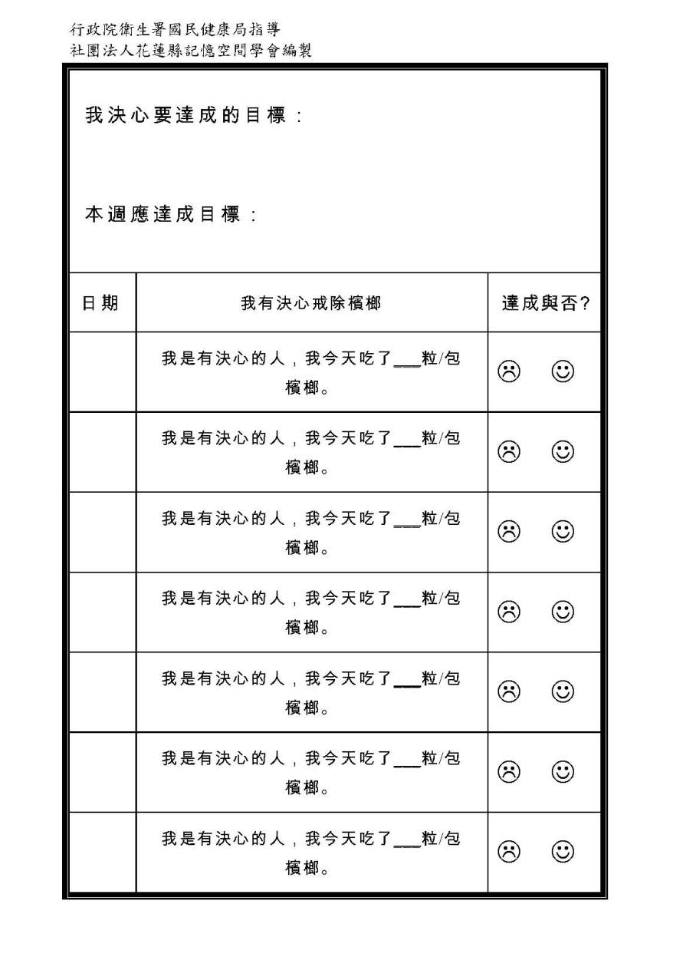
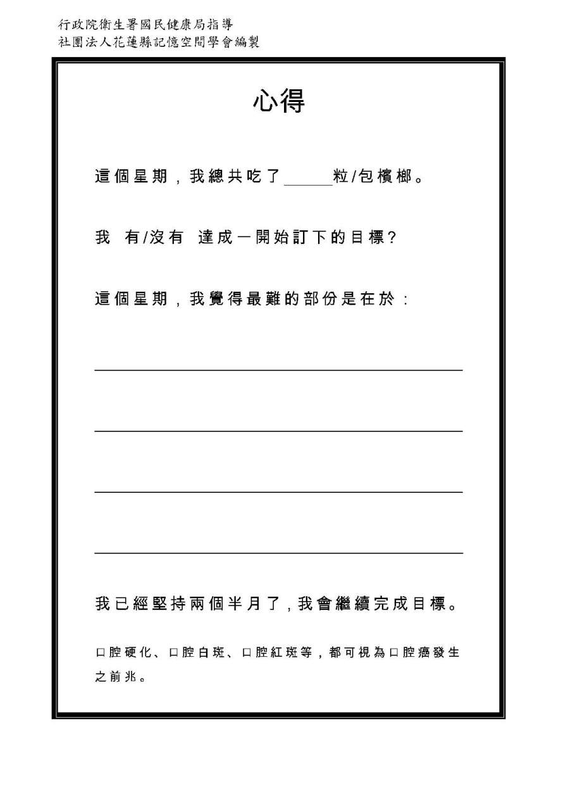
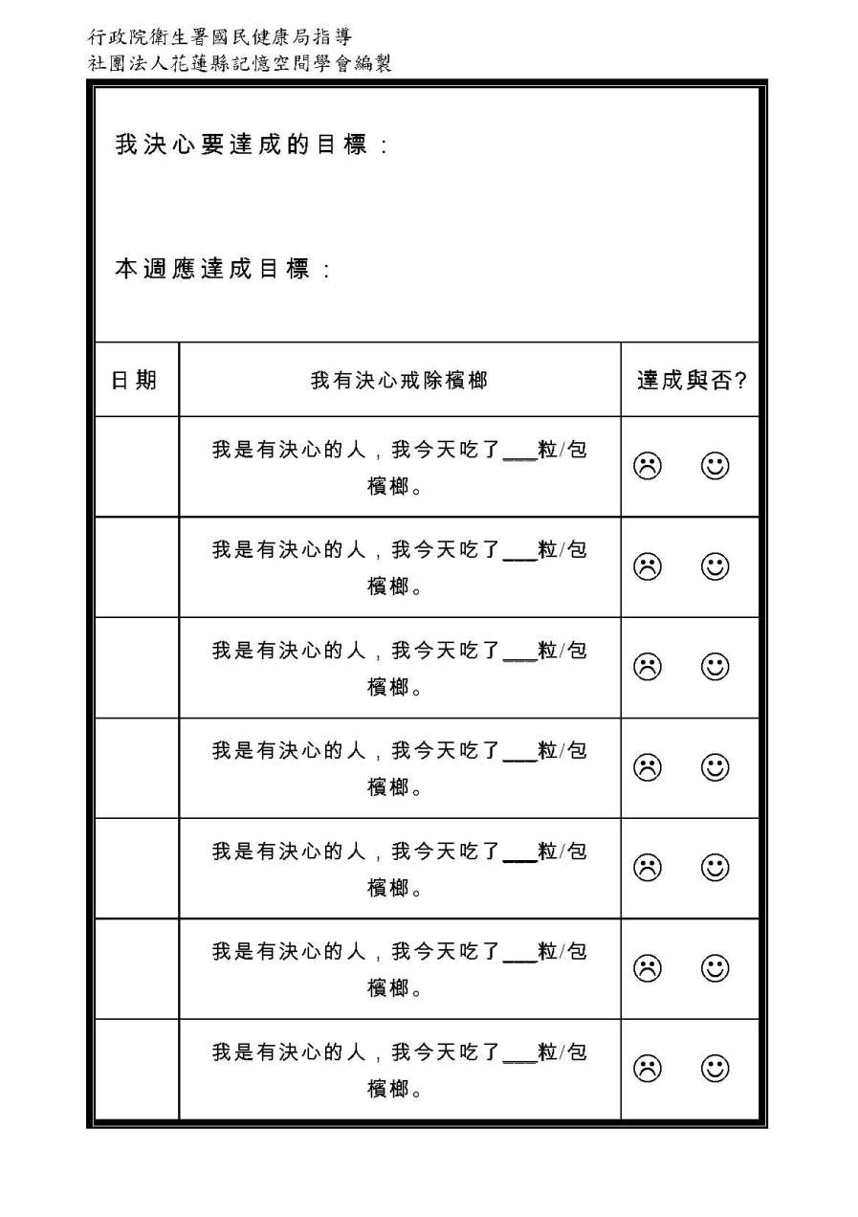
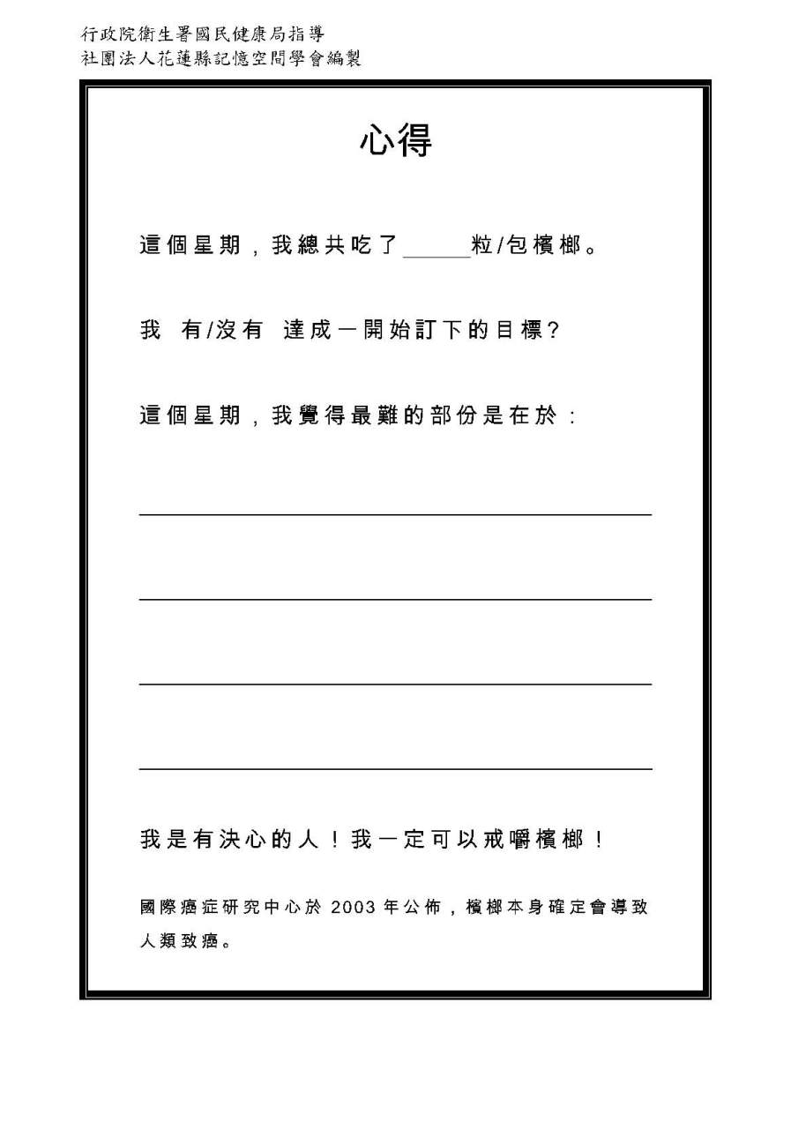
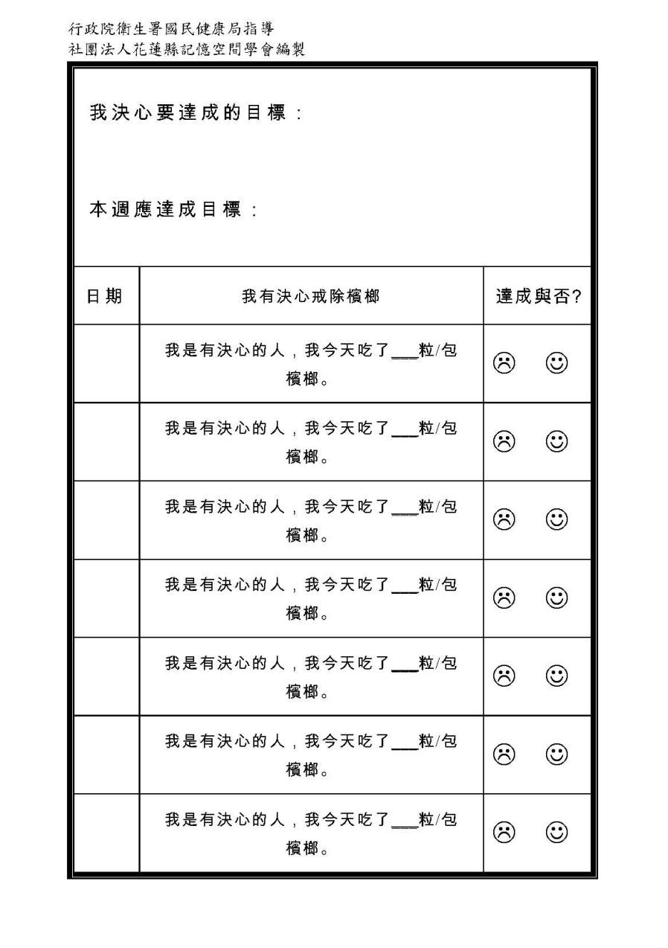
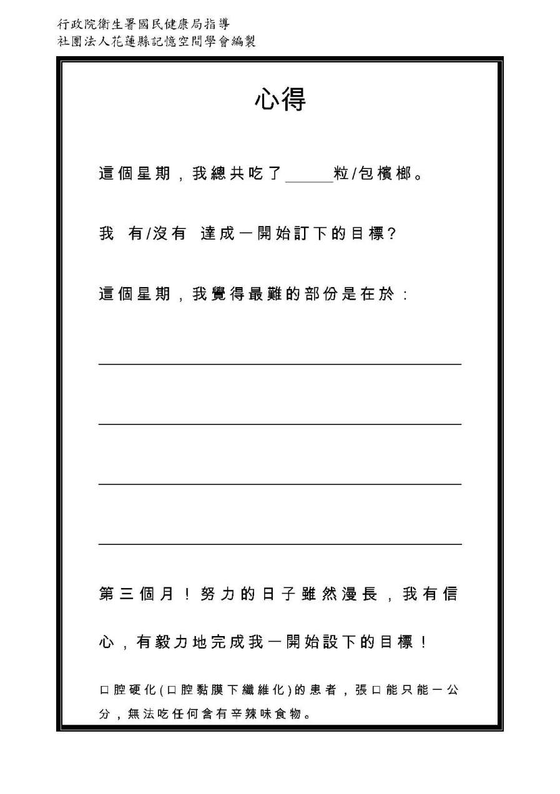
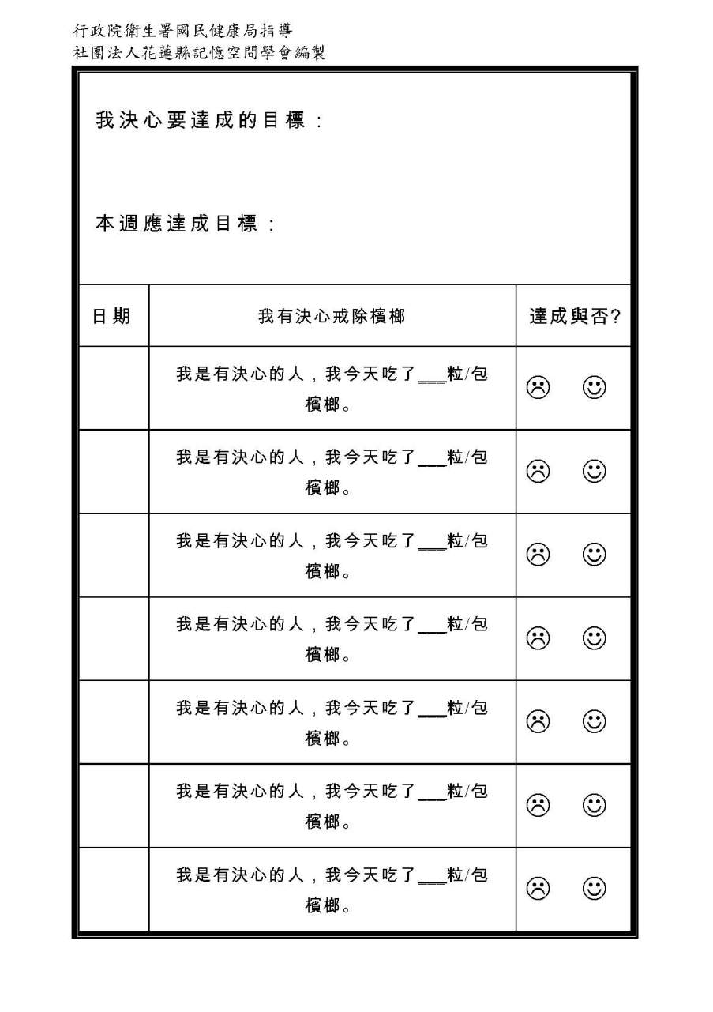
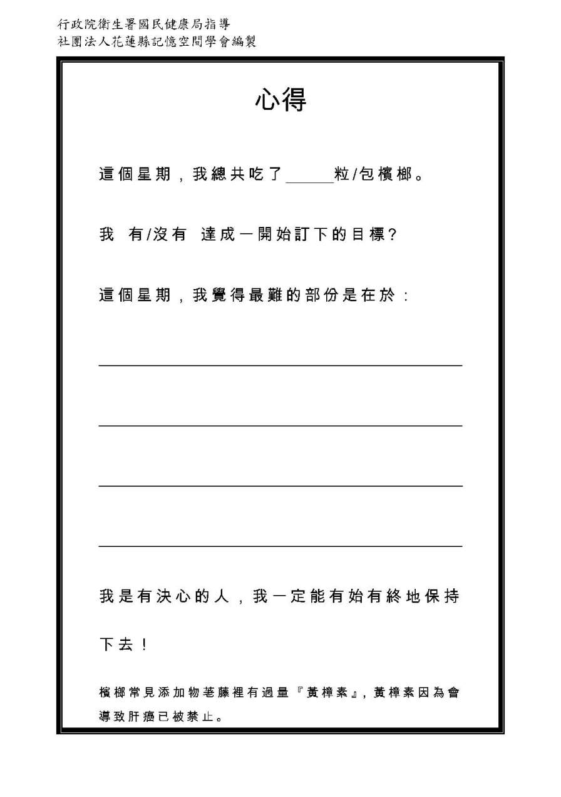
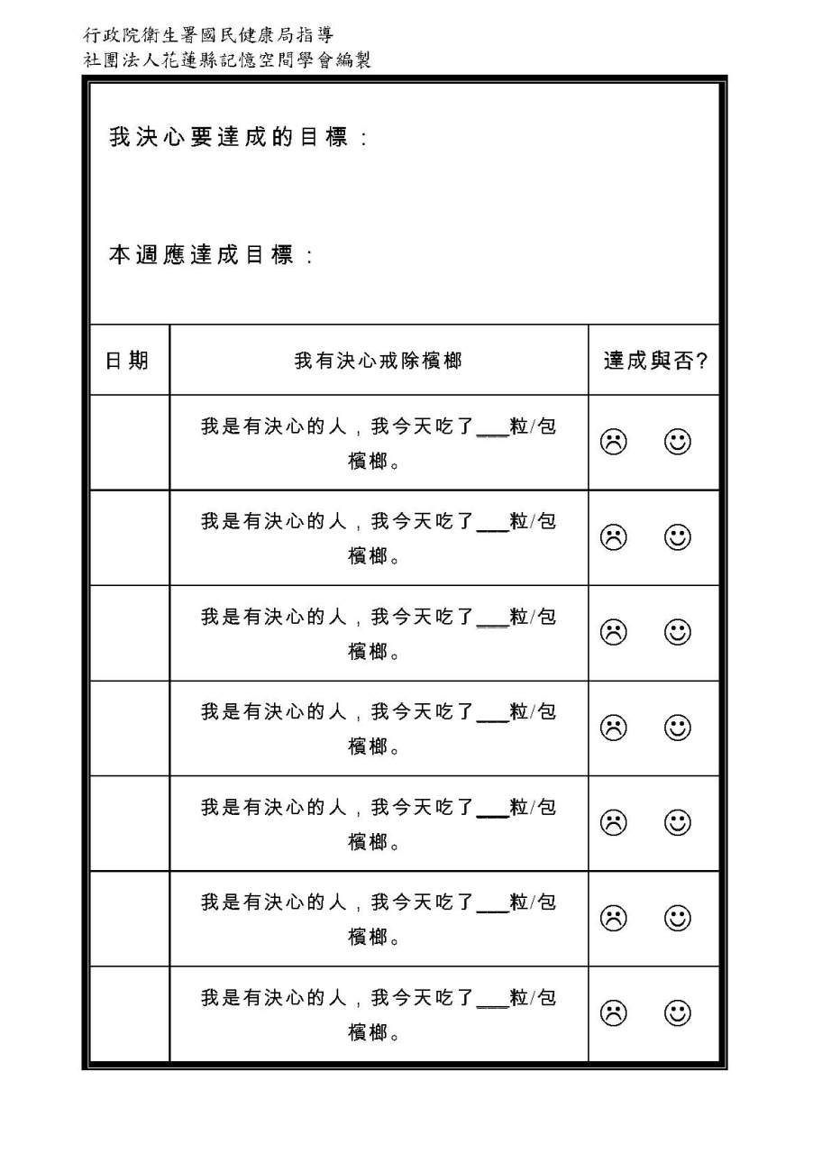
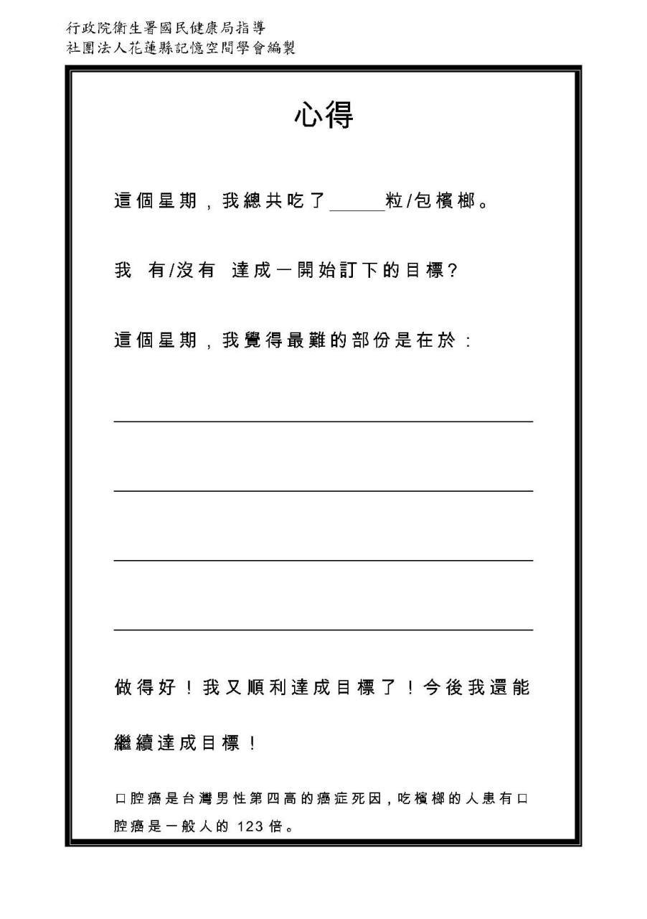
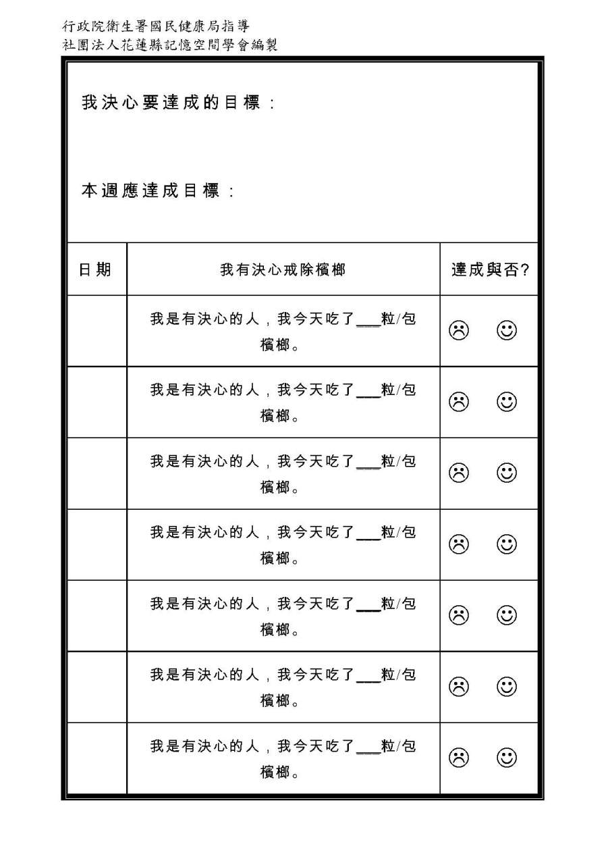
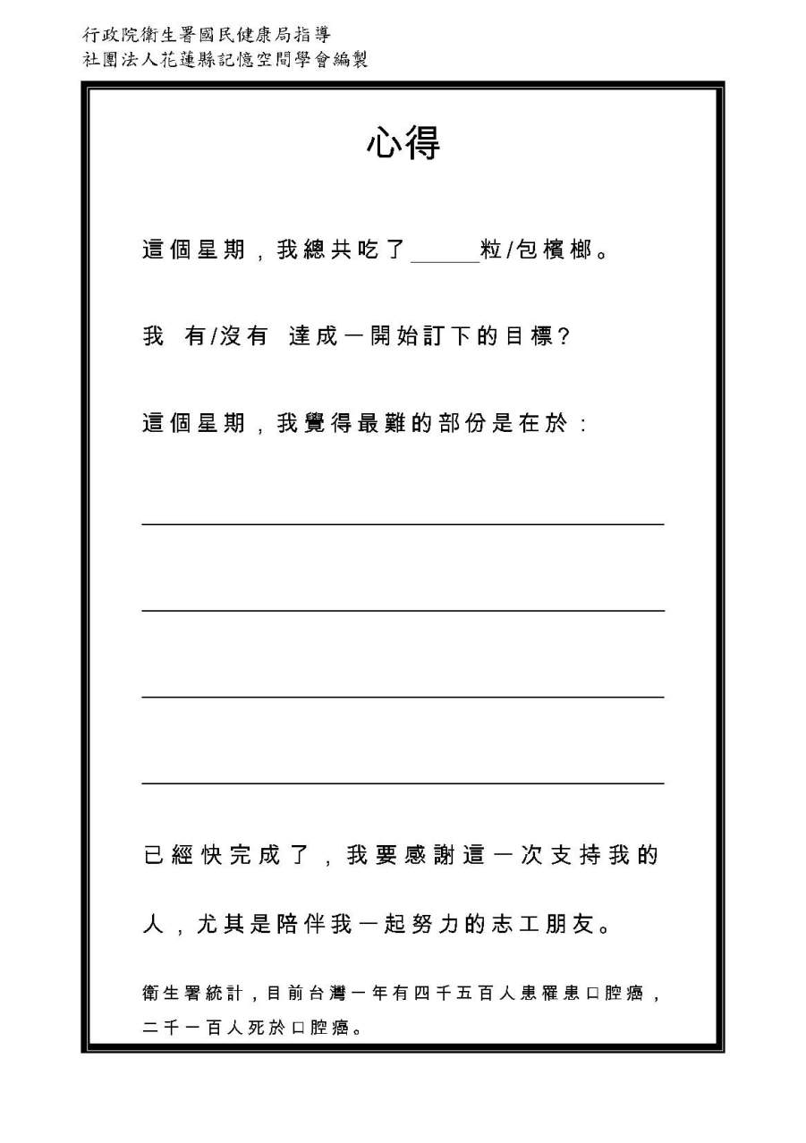
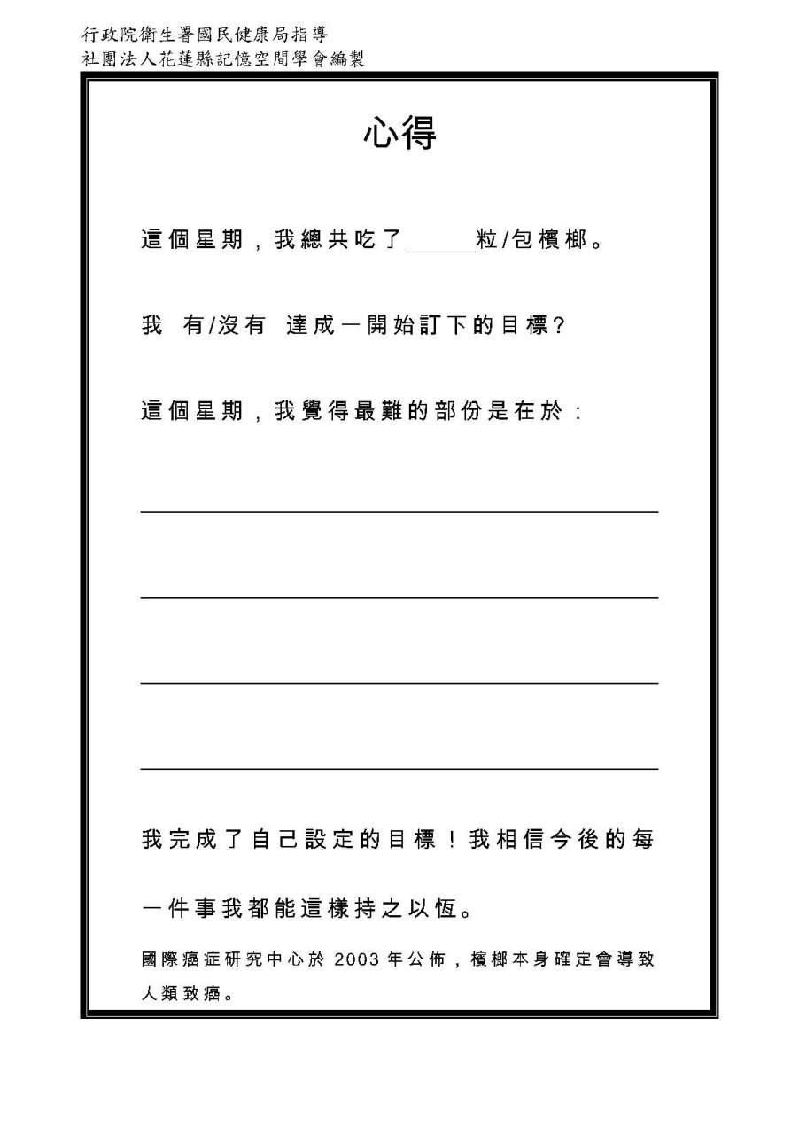

附件四 戒檳輔導志工決心助人手冊
